**Documento de Especificación de Arquitectura**

Realizado Por:

Alicia Valeria Medina Oquendo

Laura Valentina Rocha Duque

Frederik Stenn Chicue Torres

***HISTORIAL DE REVISIONES***

| **Fecha** | **Versión** | **Autor** | **Descripción** | **Revisado Por** |
| --- | --- | --- | --- | --- |
| 26/11/2024 | 5.1 | Alicia Valeria medina Oquendo  Laura Valentina Rocha Duque  Frederik Stenn Chicue Torres | Este proyecto tiene como objetivo desarrollar una plataforma digital que permita gestionar y divulgar proyectos de investigación en instituciones educativas de Colombia, incluyendo niveles de educación media, técnica, tecnológica y profesional. | Alicia Valeria medina Oquendo  Laura Valentina Rocha Duque  Frederik Stenn Chicue Torres |

Contenido

1 Documento de Arquitectura de Software 6

1.1 Preguntas Problemas 6

1.2 Introducción 7

1.3 Planteamiento del Problema 9

1.4 Objetivo 10

1.5 Objetivos Específicos 11

1.6 Referencias 12

1.7 Definiciones Acrónimos y Abreviaciones 12

2 Generalidades del Proyecto 13

2.1 Problema a Resolver 13

2.2 Descripción General del Sistema a Desarrollar (General y por Módulo) 14

2.2.1 General 14

2.2.2 Módulos 15

2.3 Identificación de los Stakeholders y sus Responsabilidades 16

3 Requisitos Funcionales y No Funcionales 23

3.1 Requisitos Funcionales 23

3.2 Requisitos No Funcionales 29

4 Historias de Usuario 30

4.1 Gestión de Usuarios 30

4.2 Gestión de Semilleros 30

4.3 Gestión de Proyectos 31

4.4 Gestión de Publicaciones 31

5 Capas de Arquitectura 32

6 Vistas de la Arquitectura 33

6.1 Sistema de Administración de Usuarios: 33

6.2 Sistema de Administración de Semilleros: 34

6.3 Sistema de Administración de Publicaciones: 35

6.4 Sistema de Administración de Proyectos: 36

6.5 Sistema de Administración Generalizado: 37

7 Diagramas de Actividades 38

7.1 Diagrama de Gestión de Usuarios 38

7.2 Diagrama de Gestión de Semilleros 38

7.3 Diagrama de Gestión de Proyectos 39

7.4 Diagrama de Gestión de Publicaciones 40

8 Vista Lógica 41

8.1 Diagramas - Clases 41

9 Vista de Implementación 42

9.1 Diagrama de Componentes 42

9.2 Diagrama de Paquetes 43

9.3 Diagrama de Despliegue 44

10 Vista de Datos 45

10.1 Modelo Relacional Normalizado con Cuarta Forma Normal de la Base de Datos (SGBD). 45

11 Definición de las Vistas de Usuario 46

11.1 Página de la Empresa 46

11.2 Aplicativo Web 48

**11.2.1 Acceso o Login 48**

**11.2.2 Registro de Nuevos Usuarios (Clientes) 49**

**11.2.3 Recuperación de Contraseña 50**

**11.2.4 Página de Inicio o Index 52**

**11.2.5 Gestión de Usuarios 53**

**11.2.6 Perfil de Usuario 55**

**11.2.7 Gestión de Proyectos 57**

**11.2.8 Gestión de Publicaciones 63**

12 Características Generales de Calidad 65

13 Referencias 68

# Documento de Arquitectura de Software

## Preguntas Problemas

¿Cómo desarrollar una estrategia efectiva para divulgar proyectos de investigación de instituciones de educación media, técnica, tecnológica y profesional en Colombia, mediante una herramienta tecnológica que facilite la organización, gestión de información, visibilización y reconocimiento de los investigadores, y contribuya a resolver problemáticas reales?

## Introducción

En el ámbito académico, la investigación desempeña un papel crucial en el avance del conocimiento y el desarrollo de habilidades en los estudiantes. No obstante, tras un análisis exhaustivo, se ha identificado además una carencia alarmante de medios de comunicación efectivos que fomenten y visibilicen los proyectos de investigación llevados a cabo en instituciones y universidades. Este problema, que es común en diversas instituciones educativas de América Latina, refleja un patrón descrito en estudios como los de (Hernández 2002), quien señala que, por otra parte, la divulgación científica desde las instituciones públicas a menudo carece de una estructura eficaz. Asimismo, las iniciativas de comunicación científica suelen estar condicionadas por objetivos políticos o de imagen pública más que por un verdadero interés en la difusión del conocimiento.

La situación en Colombia es comparable a la de España, donde ambos países enfrentan desafíos significativos en la divulgación de la investigación (Hernández 2002). La falta de mecanismos efectivos para comunicar los resultados no solo limita la visibilidad de los proyectos, sino que también perpetúa las desigualdades en el acceso al conocimiento. Por lo tanto, la divulgación del conocimiento científico es una responsabilidad de todos los investigadores, ya que contribuye a la democratización del conocimiento, previene la realimentación de desigualdades preexistentes y facilita la comunicación de resultados a la comunidad especializada (Espinosa Santos, 2010).

Así, el diseño de herramientas y estrategias de divulgación científica que apunten a la reapropiación social del conocimiento científico se presenta como uno de los principales desafíos en la promoción del protagonismo ciudadano en la toma de decisiones sobre problemas que afectan la calidad de vida de generaciones presentes y futuras (Espinosa Santos, 2010). De igual manera, la participación activa de la comunidad científica es clave, ya que su liderazgo resulta esencial para crear y difundir recursos accesibles al conocimiento. Es fundamental que estas estrategias incluyen diversas realidades sociales para lograr un impacto significativo.

En consecuencia, se desarrollará una plataforma digital que facilitará la difusión de los proyectos de investigación realizados en diversas instituciones educativas. En este sentido, esta herramienta no solo proporcionará visibilidad a las iniciativas académicas, sino que también ofrecerá recursos y funcionalidades para optimizar la gestión de estos proyectos.

De este modo, se presenta una solución innovadora y sostenible que incentiva el reconocimiento del valioso trabajo de los jóvenes investigadores, lo que a su vez fomentará su motivación y cultivará un entorno académico más colaborativo y enriquecedor. Por lo tanto, esta plataforma se convierte en un recurso clave para fortalecer la comunidad científica.

## Planteamiento del Problema

La falta de visibilidad en los proyectos de investigación en instituciones y universidades representa un obstáculo crítico para el desarrollo académico y la innovación. A pesar de los esfuerzos realizados por estudiantes e investigadores, la ausencia de medios de comunicación efectivos limita el reconocimiento que merecen y esto a su vez, impacta negativamente en la inspiración y motivación de otros estudiantes para participar en iniciativas similares.

Además, un análisis de la situación actual de los sitios web revela una alarmante carencia de mecanismos eficaces para difundir la información generada por estas instituciones. En consecuencia, la falta de comunicación contribuye a la desinformación y al estancamiento del potencial investigativo en el ámbito académico.

Por lo tanto, la divulgación científica es fundamental para la comunidad académica, ya que permite aprender de las investigaciones existentes, facilitando así el intercambio de información y el avance colaborativo. A través de la presentación de resultados y revisiones, los investigadores contribuyen al conocimiento, lo que, a su vez, posibilita nuevas investigaciones y proyectos. Sin embargo, es crucial recordar que la ética de publicación excluye motivos personales, como la búsqueda de ascensos o financiamiento, ya que estos no justifican éticamente la publicación científica (Rivas Torres, F. E., 2017).

## Objetivo

Desarrollar una estrategia integral para la divulgación de proyectos de investigación de instituciones de educación media, técnica, tecnológica y profesional, que no solo facilitará la organización y gestión de la información, sino que también promoverá la visibilización y el reconocimiento de los investigadores en el ámbito científico en Colombia. Además, esta estrategia ofrecerá alternativas efectivas para abordar problemáticas reales.

## Objetivos Específicos

1. Desarrollar una plataforma para la gestión de proyectos de investigación, que facilite la visibilidad y el acceso a los resultados de estas iniciativas en instituciones de educación media, técnica, tecnológica y profesional en Colombia.
2. Implementar estrategias de comunicación efectivas que visibilicen los proyectos de investigación, asegurando que los resultados sean accesibles y comprensibles para una audiencia diversa.
3. Fomentar la participación activa de la comunidad científica mediante la creación de espacios de colaboración en línea, donde los investigadores puedan compartir sus experiencias, recursos y resultados, promoviendo el intercambio de conocimiento y el reconocimiento mutuo.
4. Establecer indicadores de éxito que midan el impacto de la plataforma en la divulgación de proyectos de investigación, evaluando tanto la visibilidad de los mismos como el interés y la participación de estudiantes y la comunidad en general.
5. Desarrollar materiales de capacitación y sensibilización para investigadores y estudiantes sobre la importancia de la divulgación científica y el uso de la plataforma, promoviendo una cultura de comunicación y colaboración en la investigación que contribuya a resolver problemáticas reales en la sociedad.

## Referencias

1. Documento de historias de usuario.
2. Documento de Visión del Proyecto.
3. Planilla de análisis del software.

## Definiciones Acrónimos y Abreviaciones

**Arquitectura de Software:** Conjunto de elementos estáticos, propios del diseño intelectual del sistema, que definen y dan forma tanto al código fuente, como al comportamiento del software en tiempo de ejecución. Naturalmente este diseño arquitectónico ha de ajustarse a las necesidades y requisitos del proyecto.

**Descripción de Arquitectura:** Colección de productos de documentación.

VISTAS: Es una representación de un área de interés o perspectiva del sistema en alto nivel.

**Tipo de Vistas:** Especificación de una convención de cómo construir y usar una vista. Deben satisfacer la capacidad de creación y análisis de una vista.

**Stakeholder:** Individuo, equipo u organización con intereses relativos al sistema.

# Generalidades del Proyecto

## Problema a Resolver

La falta de visibilidad en los proyectos de investigación en instituciones y universidades representa un obstáculo crítico para el desarrollo académico y la innovación. A pesar de los esfuerzos realizados por estudiantes e investigadores, la ausencia de medios de comunicación efectivos limita el reconocimiento que merecen y esto a su vez, impacta negativamente en la inspiración y motivación de otros estudiantes para participar en iniciativas similares.

Además, un análisis de la situación actual de los sitios web revela una alarmante carencia de mecanismos eficaces para difundir la información generada por estas instituciones. En consecuencia, la falta de comunicación contribuye a la desinformación y al estancamiento del potencial investigativo en el ámbito académico.

Por lo tanto, la divulgación científica es fundamental para la comunidad académica, ya que permite aprender de las investigaciones existentes, facilitando así el intercambio de información y el avance colaborativo. A través de la presentación de resultados y revisiones, los investigadores contribuyen al conocimiento, lo que, a su vez, posibilita nuevas investigaciones y proyectos. Sin embargo, es crucial recordar que la ética de publicación excluye motivos personales, como la búsqueda de ascensos o financiamiento, ya que estos no justifican éticamente la publicación científica (Rivas Torres, F. E., 2017).

## Descripción General del Sistema a Desarrollar (General y por Módulo)

### General

El Sistema de Divulgación, Gestión de Semilleros y Proyectos Digitales de Investigación es una plataforma integral diseñada para facilitar la administración y divulgación eficiente de proyectos de investigación y semilleros digitales. Este sistema proporciona herramientas avanzadas para usuarios con diversos roles, fomentando la colaboración y la consulta de información detallada.

### Módulos

**Módulo de usuario:** El módulo de usuarios se encarga de la administración de cuentas en el sistema. Incluye la creación de nuevos usuarios, la consulta de registros de usuarios, la actualización de información y la inhabilitación de cuentas. Permite gestionar los roles y permisos de los usuarios en el sistema.

**Módulo de semillero:** Este módulo permite la gestión de semilleros, que son grupos de investigación o desarrollo en áreas específicas. Incluye funcionalidades como la creación de nuevos semilleros, la consulta de detalles de semilleros existentes, la actualización de información y la inhabilitación de semilleros en el sistema.

**Módulo de proyectos:** Este módulo permite la gestión de proyectos de investigación. Desde la creación, consulta, actualización e inhabilitación de los proyectos que se caracterizan por albergar información detallada, incluyendo objetivos, metodologías y resultados. Además, el módulo amplía su enfoque hacia la gestión global, abarcando la consulta y adquisición de documentos de proyectos por parte de clientes que tienen la oportunidad de adquirir un pase y recibir asesoría específica asociada a proyectos de su elección.

**Módulo de publicaciones:** El módulo de publicaciones se centra en la evidencia o descubrimientos en los proyectos. Incluye la capacidad de crear, consultar, actualizar e inhabilitar publicaciones. Las publicaciones pueden estar vinculadas a semilleros, proyectos o actividades académicas dentro de estos.

## Identificación de los Stakeholders y sus Responsabilidades

|  |  |  |  |
| --- | --- | --- | --- |
| **Stakeholder** | **Descripción** | **Escenario** | **Caso de Uso** |
| Coordinador | El coordinador es un usuario con privilegios administrativos en el sistema. Tiene la capacidad de realizar operaciones clave de gestión de usuarios, como crear, consultar, actualizar e inhabilitar cuentas en el sistema. | Este escenario involucra al Coordinador en la gestión de usuarios en el sistema. Incluye actividades como la creación, consulta, actualización e inhabilitación de cuentas de usuario. | Sistema de administración de usuarios |
| Docente | El docente es un usuario que participa en el sistema para gestionar sus propios datos. Puede ser registrado por el coordinador inicialmente en el sistema y actualizar su información personal. Sin embargo, tiene restricciones en la gestión de otros usuarios, ya que solo puede operar sobre sus propios datos. | Este escenario involucra al Docente en la gestión de sus propios datos como usuario en el sistema. Incluye actividades como la consulta y actualización de su cuenta de usuario. | Sistema de administración de usuarios |
| Estudiante | El estudiante es un usuario que participa en el sistema para gestionar sus propios datos. Puede ser registrado por el coordinador inicialmente en el sistema y actualizar su información personal. Sin embargo, tiene restricciones en la gestión de otros usuarios, ya que solo puede operar sobre sus propios datos. | Este escenario involucra al estudiante en la gestión de sus propios datos como usuario en el sistema. Incluye actividades como la consulta y actualización de su cuenta de usuario. | Sistema de administración de usuarios |
| Cliente | El cliente es un usuario que participa en el sistema para gestionar sus propios datos. Puede registrarse inicialmente en el sistema y actualizar su información personal. Sin embargo, tiene restricciones en la gestión de otros usuarios, ya que solo puede operar sobre sus propios datos. | Este escenario involucra al cliente en la gestión de sus propios datos como usuario en el sistema. Incluye actividades como la consulta y actualización de su cuenta de usuario. | Sistema de administración de usuarios |

|  |  |  |  |
| --- | --- | --- | --- |
| **Stakeholder** | **Descripción** | **Escenario** | **Caso de Uso** |
| Coordinador | El coordinador es un usuario con privilegios administrativos en el sistema. Tiene la capacidad de realizar operaciones como, como crear, consultar, actualizar e inhabilitar semilleros en el sistema. | Este escenario involucra al coordinador en la gestión de semilleros en el sistema. Incluye actividades como la creación, consulta, actualización e inhabilitación de semilleros. | Sistema de administración de semilleros |
| Docente | El docente es un usuario que participa en el sistema para gestionar semilleros. Su rol incluye la creación, consulta, actualización y la inhabilitación con algunas restricciones a la hora de hacer una de estas dos acciones es necesario un permiso de rol. | Este escenario involucra al docente en la gestión de semilleros en el sistema. Incluye actividades como la creación, consulta, y con autorización del coordinador la actualización e inhabilitación de semilleros. | Sistema de administración de semilleros |
| Estudiante | El estudiante es un usuario que utiliza el sistema para acceder a información sobre semilleros. Su interacción se centra en la consulta de datos. | Este escenario involucra al estudiante en la única función de consulta de información de un semillero | Sistema de administración de semilleros |

|  |  |  |  |
| --- | --- | --- | --- |
| **Stakeholder** | **Descripción** | **Escenario** | **Caso de Uso** |
| Coordinador | El coordinador es un usuario con privilegios administrativos en el sistema. Tiene la capacidad de realizar operaciones como, como crear, consultar, actualizar e inhabilitar proyectos en el sistema. | Este escenario involucra al coordinador en la gestión de proyectos en el sistema. Incluye actividades como la creación, consulta, actualización e inhabilitación de proyectos. | Sistema de administración de proyectos |
| Docente | El docente es un usuario que participa en el sistema para gestionar proyectos. Su rol incluye la creación, consulta, actualización e inhabilitación de proyectos, con algunas restricciones a la hora de inhabilitar algún proyecto al ser necesario un permiso de rol. | Este escenario involucra al docente en la gestión de proyectos en el sistema. Incluye actividades como la creación, consulta, y con autorización del coordinador la actualización e inhabilitación de proyectos. | Sistema de administración de proyectos |
| Estudiante | El estudiante es un usuario que participa en el sistema para gestionar proyectos. Su rol incluye la creación, consulta, con algunas restricciones a la hora de actualizar algún proyecto al ser necesario un permiso de rol. | Este escenario involucra al estudiante en la gestión de proyectos en el sistema. Incluye actividades como la creación, consulta, y con autorización del coordinador la actualización de proyectos. | Sistema de administración de proyectos |
| Cliente | El cliente es un usuario que busca consultar y comprar documentos de proyectos en el sistema. Su participación se centra en la gestión de proyectos y la adquisición de información específica asociada a ellos. Puede realizar acciones como consultar proyectos, comprarlos, financiarlos o recibir asesoría. | Este escenario involucra al cliente en la gestión de proyectos en el sistema. Incluye actividades como la consulta, compra, asesoría y financiación de los proyectos. | Sistema de administración de proyectos |

|  |  |  |  |
| --- | --- | --- | --- |
| **Stakeholder** | **Descripción** | **Escenario** | **Caso de Uso** |
| Coordinador | El coordinador es un usuario con privilegios administrativos en el sistema. Tiene la capacidad de realizar operaciones como, como crear, consultar, actualizar e inhabilitar simuladores en el sistema. | Este escenario involucra al coordinador en la gestión de simuladores en el sistema. Incluye actividades como consulta e inhabilitación de simuladores. | Sistema de administración de simulador |
| Docente | El docente es un usuario que participa en el sistema para gestionar un simulador. Su rol incluye la consulta de algún simulador. | Este escenario involucra al docente en la gestión de simulador en el sistema. Incluye actividades como la consulta de un simulador. | Sistema de administración de simulador |
| Estudiante | El estudiante es un usuario que utiliza el sistema para acceder a información de un simulador. Su interacción se centra en la consulta de un simulador. | Este escenario involucra al estudiante en la única función de consulta de información de un simulador. | Sistema de administración de simulador |

|  |  |  |  |
| --- | --- | --- | --- |
| **Stakeholder** | **Descripción** | **Escenario** | **Caso de Uso** |
| Coordinador | El coordinador es un usuario con privilegios administrativos en el sistema. Tiene la capacidad de realizar operaciones como, como crear, consultar, actualizar e inhabilitar publicaciones en el sistema. | Este escenario involucra al coordinador en la gestión de publicaciones en el sistema. Incluye actividades como la creación, consulta, actualización e inhabilitación de publicaciones. | Gestión de publicaciones |
| Docente | El docente es un usuario que participa en el sistema para gestionar las publicaciones. Su rol incluye la creación, consulta, actualización de publicaciones, con algunas restricciones a la hora de inhabilitar alguna publicación al ser necesario un permiso de rol. | Este escenario involucra al docente en la gestión de publicaciones en el sistema. Incluye actividades como la creación, consulta, actualización y con autorización del coordinador la inhabilitación de publicaciones. | Gestión de publicaciones |
| Estudiante | El estudiante es un usuario que participa en el sistema para gestionar las publicaciones. Su rol incluye la creación, consulta, actualización de publicaciones, con algunas restricciones a la hora de inhabilitar alguna publicación al ser necesario un permiso de rol. | Este escenario involucra al estudiante en la gestión de publicaciones en el sistema. Incluye actividades como la creación, consulta, actualización y con autorización del coordinador la inhabilitación de publicaciones. | Gestión de publicaciones |

# Requisitos Funcionales y No Funcionales

## Requisitos Funcionales

|  |  |
| --- | --- |
| **CÓDIGO** | **REQUISITOS FUNCIONALES** |
| **RQF 001** | **Nombre:** Inicio de Sesión |
| **Descripción:**Para acceder al sistema, los usuarios deben iniciar sesión utilizando su documento y contraseña proporcionados por el coordinador del sistema docentes y estudiantes a excepción del cliente que se registra por aparte. |
| **Usuarios:** Coordinador, Docente, Estudiante, Cliente. |

|  |  |
| --- | --- |
| **CÓDIGO** | **REQUISITOS FUNCIONALES** |
| **RQF 002** | **Nombre:** Validar Usuario |
| **Descripción:**El sistema permitirá el acceso a los usuarios registrados y activos mediante la autenticación del documento y contraseña del usuario. |
| **Usuarios:**Coordinador, Docente, Estudiante, Cliente. |

|  |  |
| --- | --- |
| **CÓDIGO** | **REQUISITOS FUNCIONALES** |
| **RQF 003** | **Nombre:** Gestión de usuarios |
| **Descripción:**El sistema debe permitir registrar, actualizar datos personales, consultar o inhabilitar usuarios, con algunas restricciones a la hora de inhabilitar un usuario al ser necesario un permiso de rol por parte del coordinador |
| **Usuarios:**Coordinador. |

|  |  |
| --- | --- |
| **CÓDIGO** | **REQUISITOS FUNCIONALES** |
| **RQF 004** | **Nombre:** Registros de usuarios |
| **Descripción:**El sistema debe permitir el registro de usuarios correctamente, incluyendo información personal. Sin embargo, únicamente el coordinador tendrá la facultad de registrar a los usuarios docentes y estudiantes, mientras que los clientes podrán registrarse de manera independiente. |
| **Usuarios:** Coordinador, Docente, Estudiante, Cliente. |
| **CÓDIGO** | **REQUISITOS FUNCIONALES** |
| **RQF 005** | **Nombre:** Consultar usuarios generales |
| **Descripción:**  El sistema debe permitir la consulta de los datos personales de los usuarios registrados en el sistema, garantizando la confidencialidad y la integridad de la información. |
| **Usuarios:**Coordinador. |

| **CÓDIGO** | **REQUISITOS FUNCIONALES** |
| --- | --- |
| **RQF 006** | **Nombre:** Consultar información personal del usuario |
| **Descripción:**  El sistema debe permitir a los usuarios consultar su propia información personal. Esta funcionalidad estará disponible para todos los tipos de usuarios registrados en el sistema, incluyendo coordinadores, docentes, estudiantes y clientes. |
| **Usuarios:** Coordinador, Docente, Estudiante, Cliente. |

| **CÓDIGO** | **REQUISITOS FUNCIONALES** |
| --- | --- |
| **RQF 007** | **Nombre:** Actualizar información personal del usuario |
| **Descripción:**  El sistema debe permitir a los usuarios actualizar su información personal según sea necesario. Esta funcionalidad estará disponible para todos los tipos de usuarios registrados en el sistema, incluyendo coordinadores, docentes, estudiantes y clientes. |
| **Usuarios:** Coordinador, Docente, Estudiante, Cliente. |

| **CÓDIGO** | **REQUISITOS FUNCIONALES** |
| --- | --- |
| **RQF 008** | **Nombre:** Consultar registros de usuarios |
| **Descripción:**  El sistema debe permitir al coordinador consultar el registro de los usuarios, incluyendo monitorizar la actividad generada por los usuarios. |
| **Usuarios:** Coordinador. |

| **CÓDIGO** | **REQUISITOS FUNCIONALES** |
| --- | --- |
| **RQF 009** | **Nombre:** Generar informes |
| **Descripción:**  El sistema debe permitir al coordinador generar informes de los usuarios, incluyendo la solicitud de inhabilitación de usuario por parte del docente, estudiante y cliente. |
| **Usuarios:** Coordinador, Docente, Estudiante, Cliente. |

|  |  |
| --- | --- |
| **CÓDIGO** | **REQUISITOS FUNCIONALES** |
| **RQF 010** | **Nombre:** Gestión de semilleros |
| **Descripción:**El sistema debe permitir al coordinador llevar a cabo las operaciones necesarias para la gestión eficiente de los semilleros, incluyendo su registro, actualización, consulta e inhabilitación junto con la generación de informes de estos mismos. |
| **Usuarios:**Coordinador. |

|  |  |
| --- | --- |
| **CÓDIGO** | **REQUISITOS FUNCIONALES** |
| **RQF 011** | **Nombre:** Registrar semilleros |
| **Descripción:**El sistema debe permitir al coordinador y docente el registro de un nuevo semillero en el sistema. |
| **Usuarios:**Coordinador, Docente. |

|  |  |
| --- | --- |
| **CÓDIGO** | **REQUISITOS FUNCIONALES** |
| **RQF 012** | **Nombre:** Consultar semilleros |
| **Descripción:**El sistema debe permitir la consulta de los semilleros en el sistema otorgando la información necesaria. |
| **Usuarios:**Coordinador, Docente, Estudiante, Cliente. |

|  |  |
| --- | --- |
| **CÓDIGO** | **REQUISITOS FUNCIONALES** |
| **RQF 013** | **Nombre:** Actualizar semilleros |
| **Descripción:**El sistema debe permitir al coordinador la actualización de un semillero, pero en el caso del docente y estudiante necesitaran de un permiso para poder cometer esta acción. |
| **Usuarios:**Coordinador, Docente, Estudiante. |

|  |  |
| --- | --- |
| **CÓDIGO** | **REQUISITOS FUNCIONALES** |
| **RQF 014** | **Nombre:**  Inhabilitar semilleros |
| **Descripción:**El sistema debe permitir al coordinador la inhabilitación de un semillero, pero en el caso del docente, estudiante necesitaran de un permiso para poder cometer esta acción. |
| **Usuarios:**Coordinador, Docente, Estudiante. |

|  |  |
| --- | --- |
| **CÓDIGO** | **REQUISITOS FUNCIONALES** |
| **RQF 015** | **Nombre:** Gestión de publicaciones |
| **Descripción:**El sistema debe permitir al coordinador llevar a cabo las operaciones necesarias para la gestión eficiente de las publicaciones, incluyendo su registro, actualización, consulta e inhabilitación. |
| **Usuarios:** Coordinador. |

|  |  |
| --- | --- |
| **CÓDIGO** | **REQUISITOS FUNCIONALES** |
| **RQF 016** | **Nombre:** Moderar publicaciones |
| **Descripción:**El sistema debe permitir al coordinador moderar una publicación incluyendo la generación de informes sobre las mismas. |
| **Usuarios:** Coordinador. |

|  |  |
| --- | --- |
| **CÓDIGO** | **REQUISITOS FUNCIONALES** |
| **RQF 017** | **Nombre:** Consultar publicaciones |
| **Descripción:**El sistema debe permitir al coordinador, docente y estudiante consultar la información de una publicación junto con la acción de poder compartir esta misma. |
| **Usuarios:**Coordinador, Docente, Estudiante. |

|  |  |
| --- | --- |
| **CÓDIGO** | **REQUISITOS FUNCIONALES** |
| **RQF 018** | **Nombre:** Crear publicación |
| **Descripción:** El sistema debe permitir al docente y estudiante el crear una publicación en el módulo de publicaciones. |
| **Usuarios:** Docente, Estudiante. |

|  |  |
| --- | --- |
| **CÓDIGO** | **REQUISITOS FUNCIONALES** |
| **RQF 019** | **Nombre:** Modificar publicaciones |
| **Descripción:** El sistema debe permitir al coordinador la modificación de una publicación, pero en el caso del docente y estudiante necesitaran de un permiso para poder modificar una publicación. |
| **Usuarios:** Coordinador, Docente, Estudiante. |

|  |  |
| --- | --- |
| **CÓDIGO** | **REQUISITOS FUNCIONALES** |
| **RQF 020** | **Nombre:** Inhabilitar publicaciones |
| **Descripción:** El sistema debe permitir al coordinador la inhabilitación de una publicación, pero en el caso contrario del docente y estudiante necesitaran de un permiso para poder inhabilitar una publicación. |
| **Usuarios:** Coordinador, Docente, Estudiante. |

|  |  |
| --- | --- |
| **CÓDIGO** | **REQUISITOS FUNCIONALES** |
| **RQF 021** | **Nombre:** Gestión de proyectos |
| **Descripción:** El sistema debe permitir al coordinador llevar a cabo las operaciones necesarias para la gestión eficiente de los proyectos, incluyendo su registro, actualización, consulta e inhabilitación junto con un reporte de estado y la consulta de este. |
| **Usuarios:** Coordinador. |

|  |  |
| --- | --- |
| **CÓDIGO** | **REQUISITOS FUNCIONALES** |
| **RQF 022** | **Nombre:** Registrar proyectos |
| **Descripción:** El sistema debe permitir al coordinador, docente y estudiante registrar un proyecto. |
| **Usuarios:** Coordinador, Docente, Estudiante. |

|  |  |
| --- | --- |
| **CÓDIGO** | **REQUISITOS FUNCIONALES** |
| **RQF 023** | **Nombre:** Consultar proyectos |
| **Descripción:** El sistema debe permitir al coordinador, docente y estudiante la consulta de un proyecto, mientras que el cliente tiene que adquirir un pase para ver el proyecto. |
| **Usuarios:** Coordinador, Docente, Estudiante, Cliente. |

|  |  |
| --- | --- |
| **CÓDIGO** | **REQUISITOS FUNCIONALES** |
| **RQF 024** | **Nombre:** Actualizar proyectos |
| **Descripción:** El sistema debe permitir al coordinador actualizar un proyecto, el docente y estudiante requieren de un permiso para poder cometer esta acción. |
| **Usuarios:** Coordinador, Docente, Estudiante. |

|  |  |
| --- | --- |
| **CÓDIGO** | **REQUISITOS FUNCIONALES** |
| **RQF 025** | **Nombre:** Inhabilitar proyectos |
| **Descripción:** El sistema debe permitir al coordinador inhabilitar un proyecto mientras que el docente requiere de un permiso de rol para ejecutar esta acción. |
| **Usuarios:** Coordinador., Docente. |

## Requisitos No Funcionales

|  |  |
| --- | --- |
| **CÓDIGO** | **REQUISITOS NO FUNCIONALES** |
| **RQNF 001** | **Nombre:** Seguridad |
| **Descripción:** El sistema debe ser capaz de la autenticación, validación y autorización para todos los roles. |

|  |  |
| --- | --- |
| **CÓDIGO** | **REQUISITOS NO FUNCIONALES** |
| **RQNF 002** | **Nombre:** Rendimiento |
| **Descripción:** El sistema debe ser capaz de dar respuestas rápidas para operaciones de consulta y un manejo eficiente de múltiples solicitudes concurrentes. |

|  |  |
| --- | --- |
| **CÓDIGO** | **REQUISITOS NO FUNCIONALES** |
| **RQNF 003** | **Nombre:** Usabilidad |
| **Descripción:** El sistema debe tener interfaces intuitivas fáciles de usar junto con documentación y tutoriales (Simulador) para los usuarios... |

|  |  |
| --- | --- |
| **CÓDIGO** | **REQUISITOS NO FUNCIONALES** |
| **RQNF 004** | **Nombre:** Compatibilidad |
| **Descripción:** El sistema debe ser capaz de ser compatible con los principales navegadores web (Chrome, Firefox, Safari) y ser adaptable a diferentes tamaños de pantalla (responsive design). |

|  |  |
| --- | --- |
| **CÓDIGO** | **REQUISITOS NO FUNCIONALES** |
| **RQNF 005** | **Nombre:** Mantenibilidad |
| **Descripción:** El sistema debe ser capaz de tener un código fuente bien documentado y estructurado y contar con pruebas automatizadas para asegurar la calidad del código. |

# Historias de Usuario

## Gestión de Usuarios

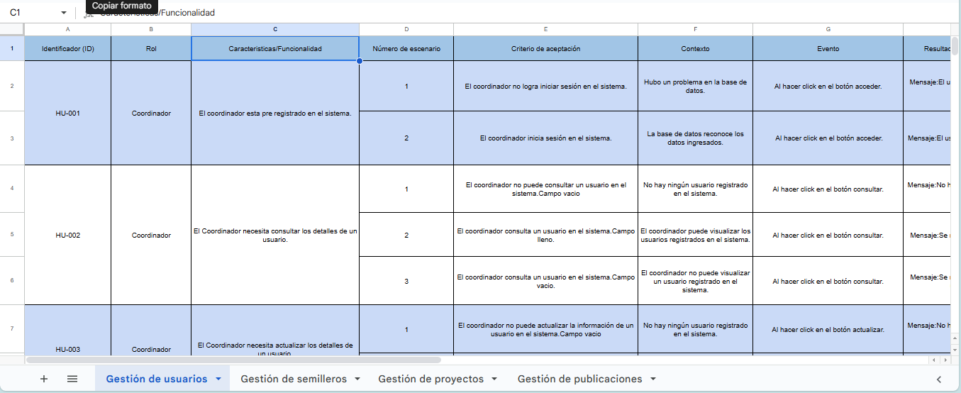

## Gestión de Semilleros

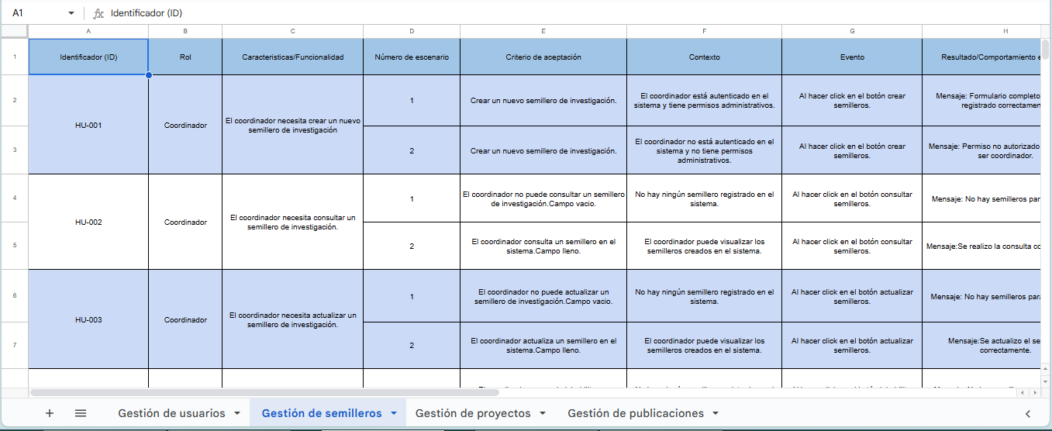

## Gestión de Proyectos

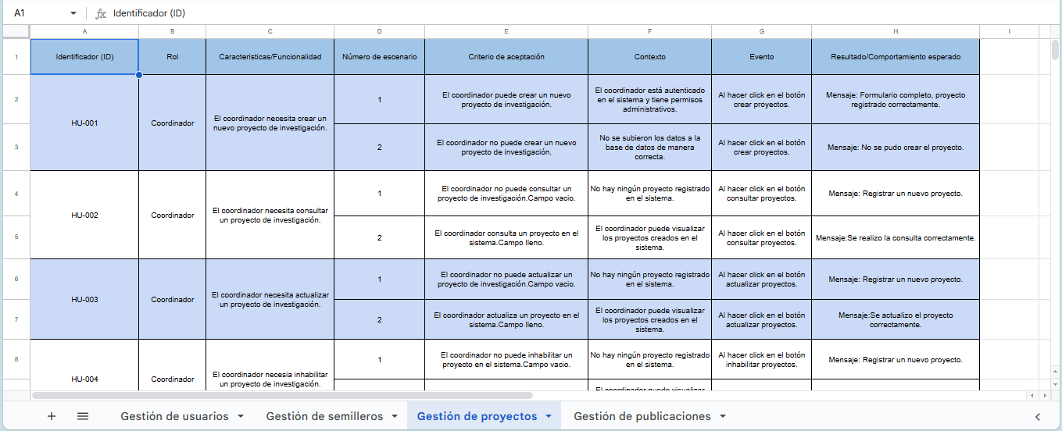

## Gestión de Publicaciones

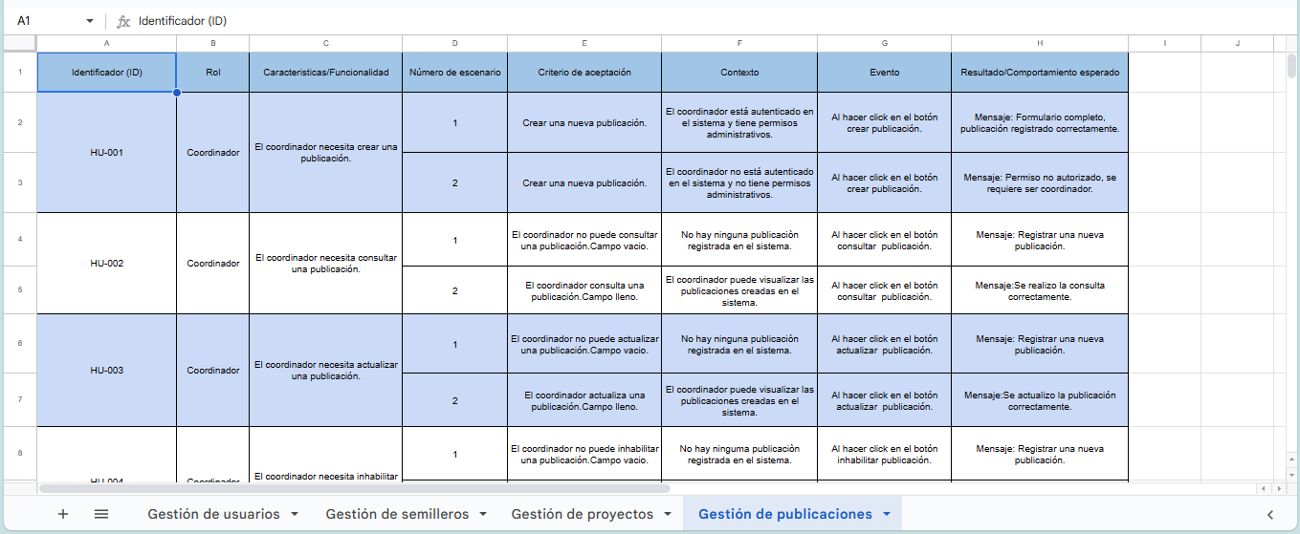

# Capas de Arquitectura

# Vistas de la Arquitectura

**Vista de Casos de Uso (Se debe colocar cada uno de los casos de uso que han sido elaborados y requeridos para el software)**

## Sistema de Administración de Usuarios:

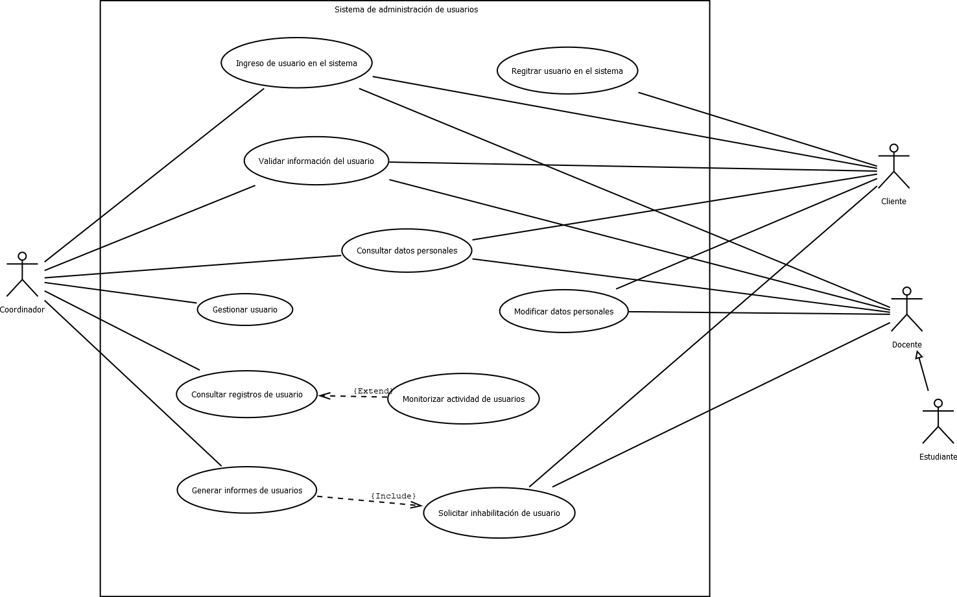

## Sistema de Administración de Semilleros:

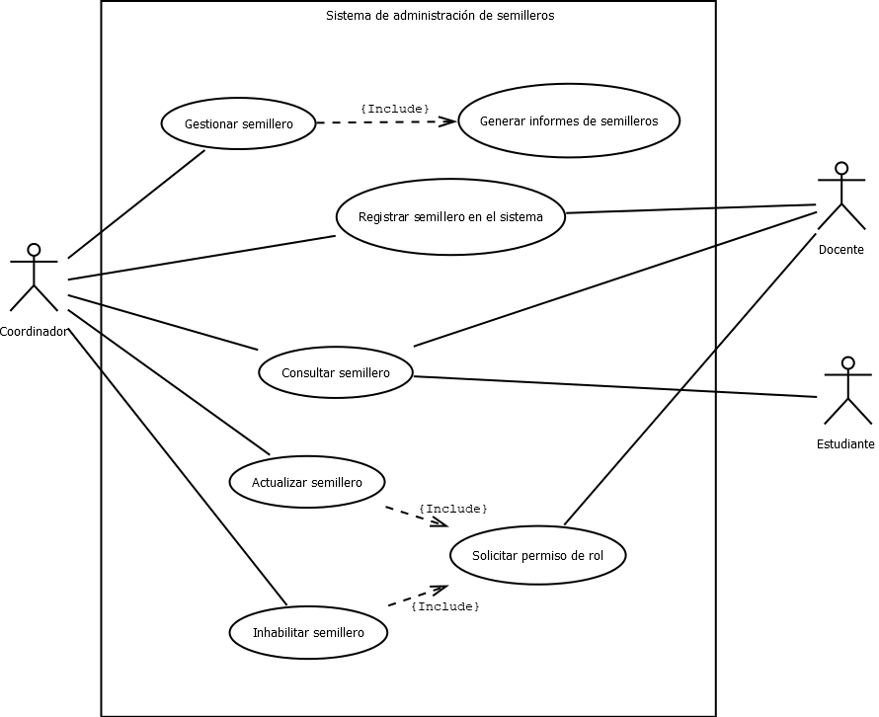

## Sistema de Administración de Publicaciones:

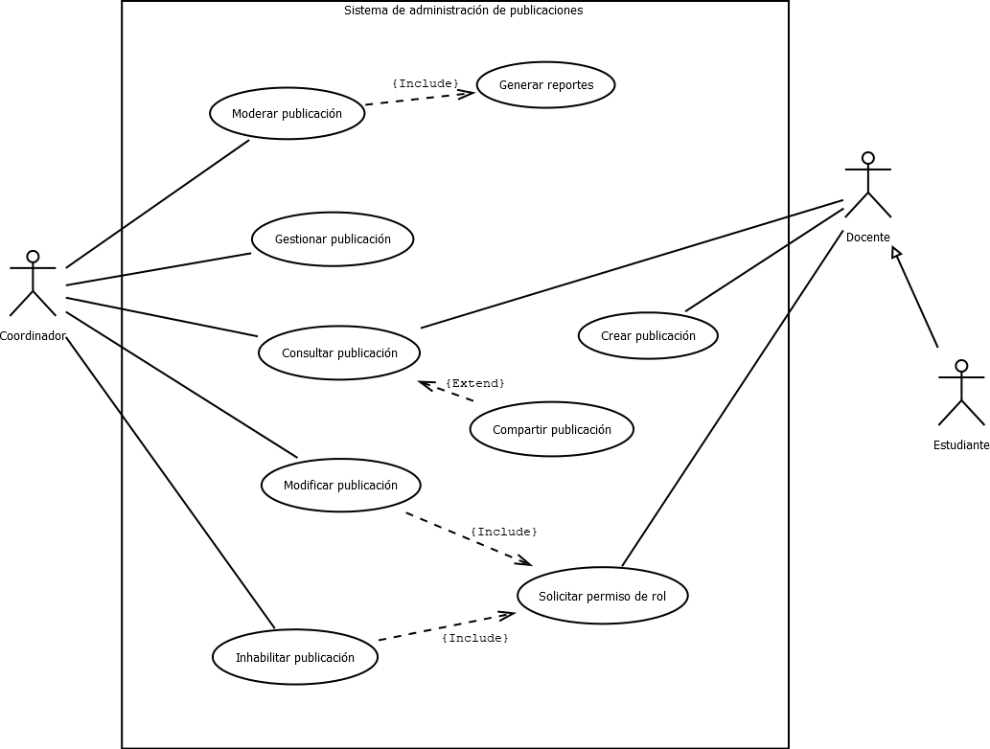

## Sistema de Administración de Proyectos:

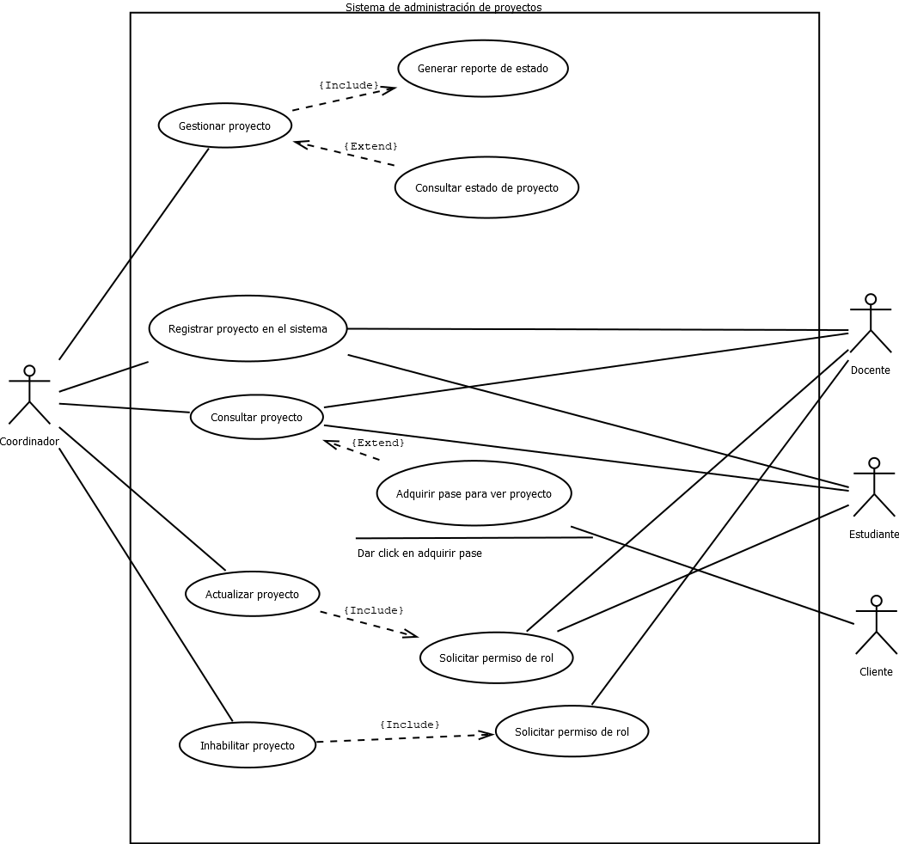

## Sistema de Administración Generalizado:

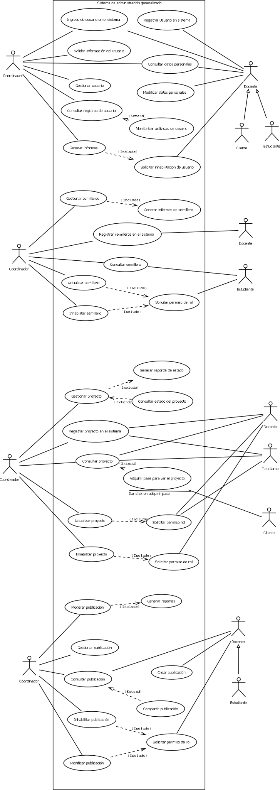

# Diagramas de Actividades

## Diagrama de Gestión de Usuarios

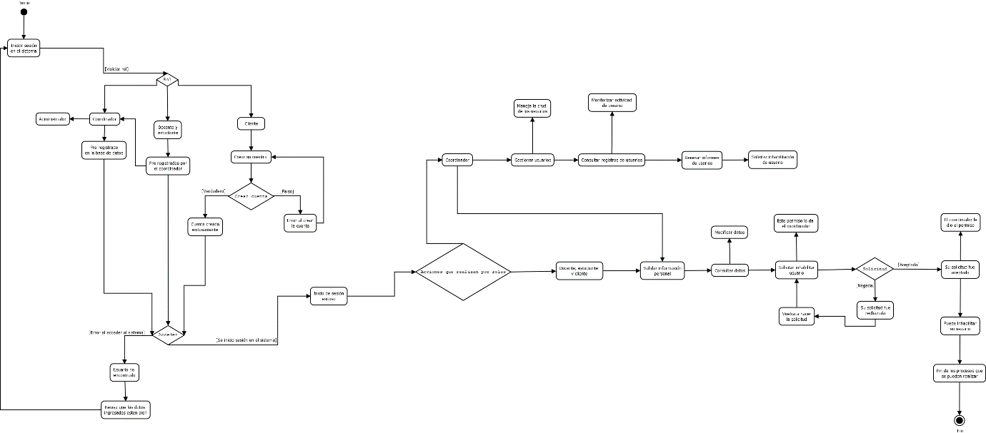

## Diagrama de Gestión de Semilleros

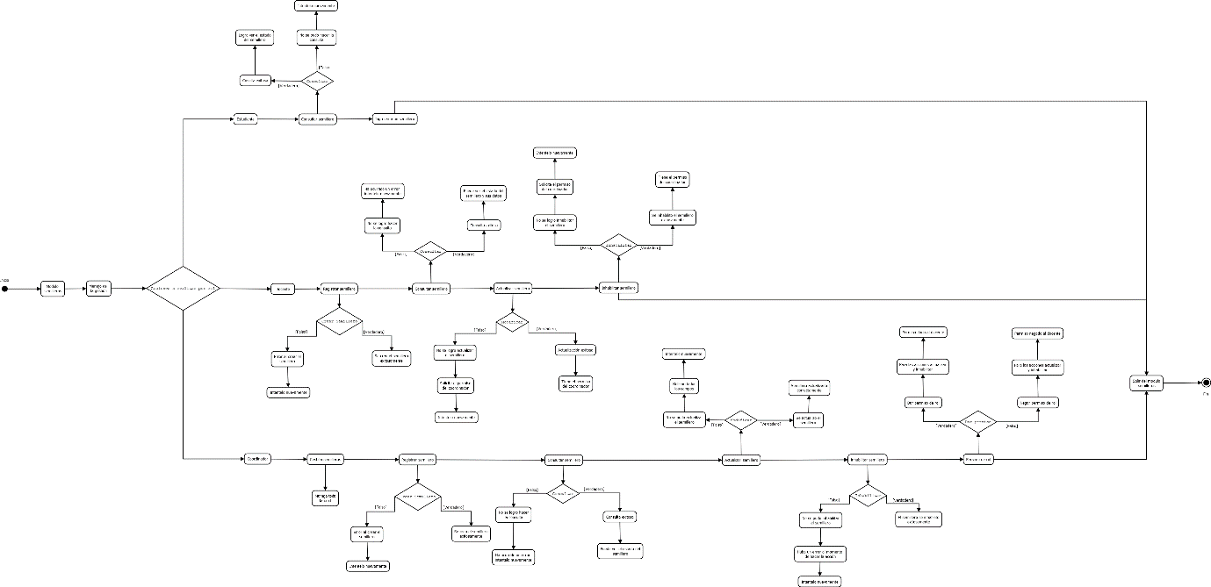

## Diagrama de Gestión de Proyectos

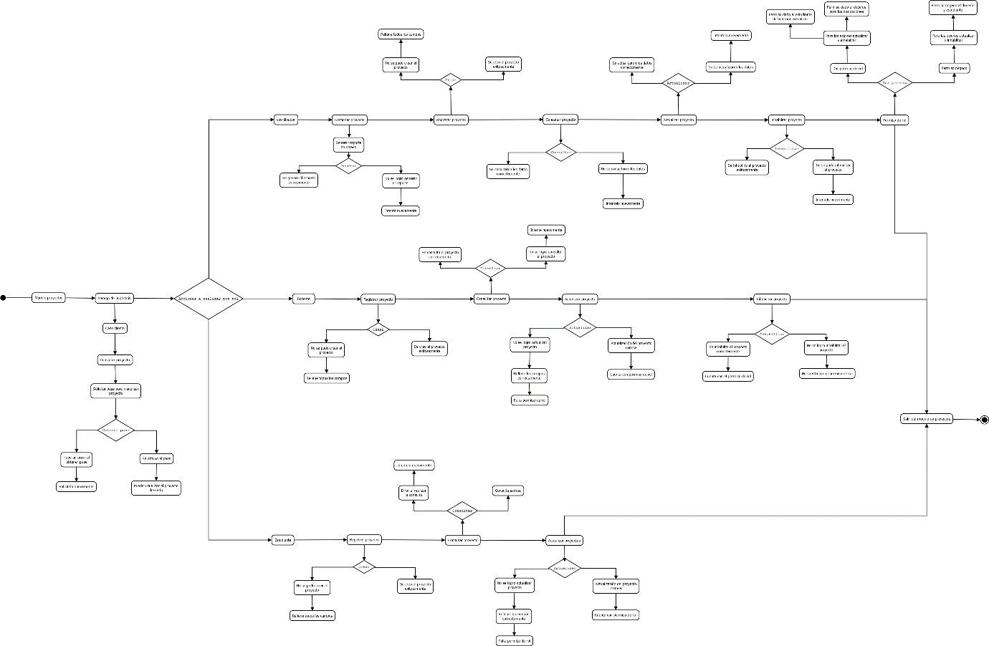

## Diagrama de Gestión de Publicaciones

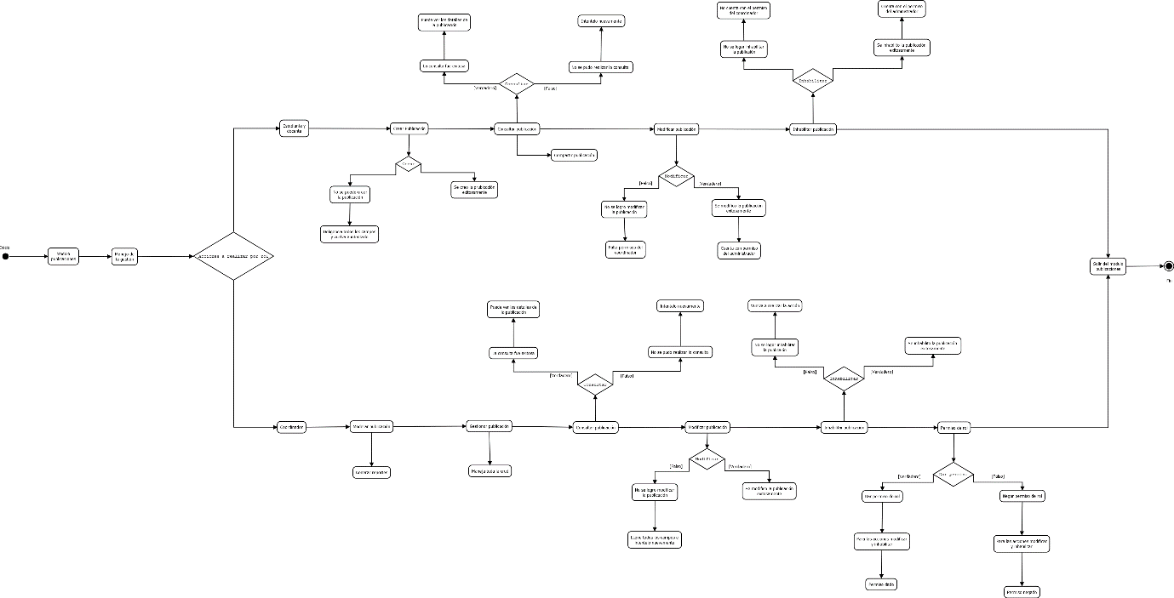

# Vista Lógica

## Diagramas - Clases

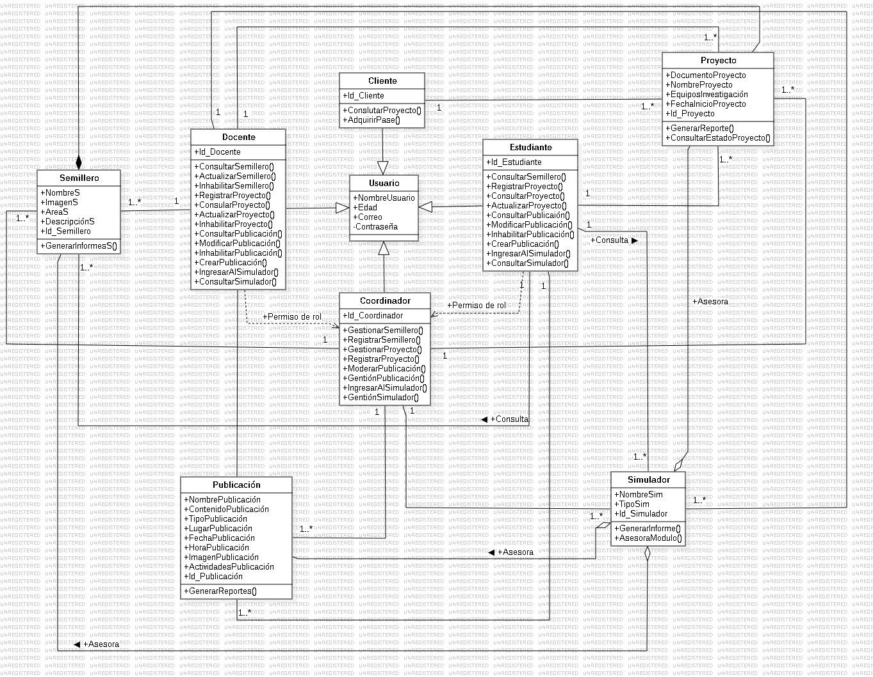

# Vista de Implementación

## Diagrama de Componentes

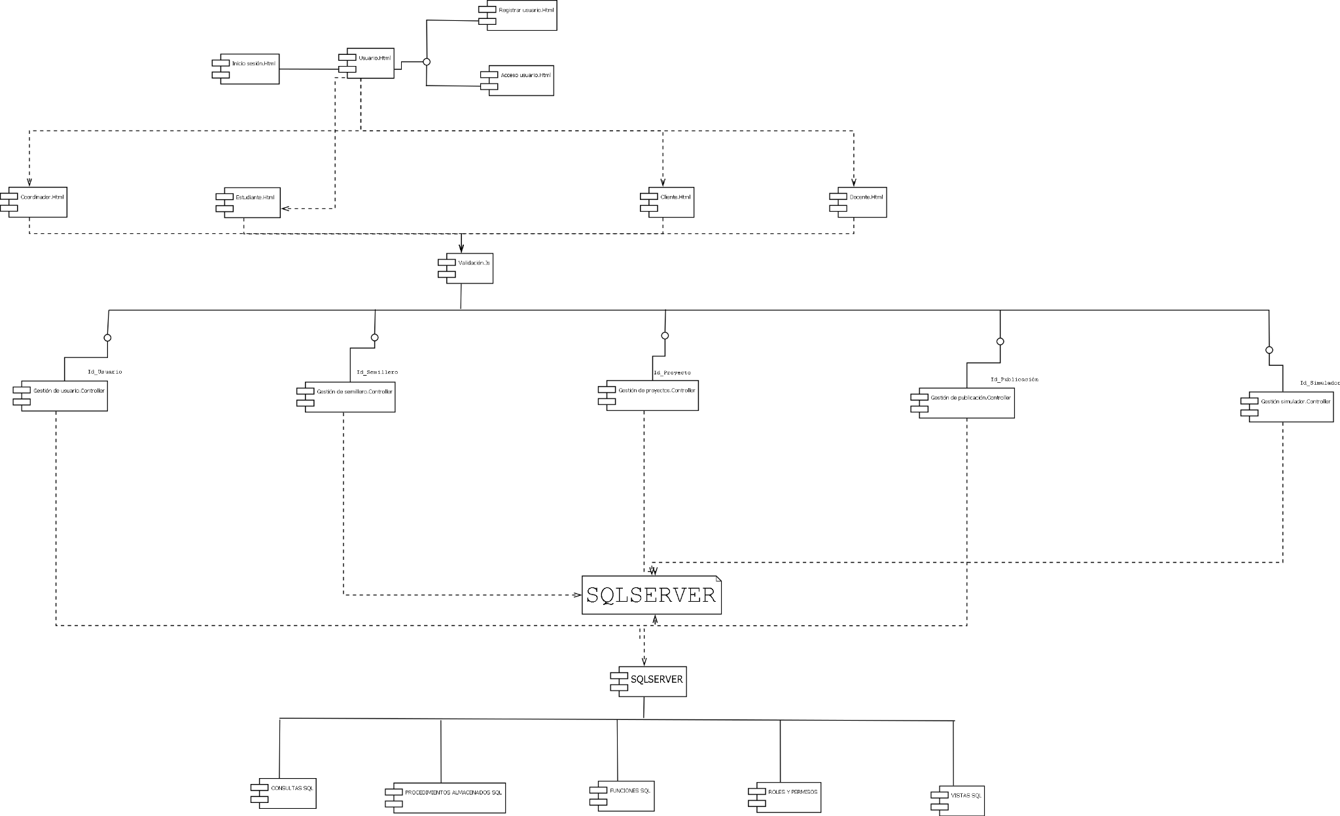

## Diagrama de Paquetes

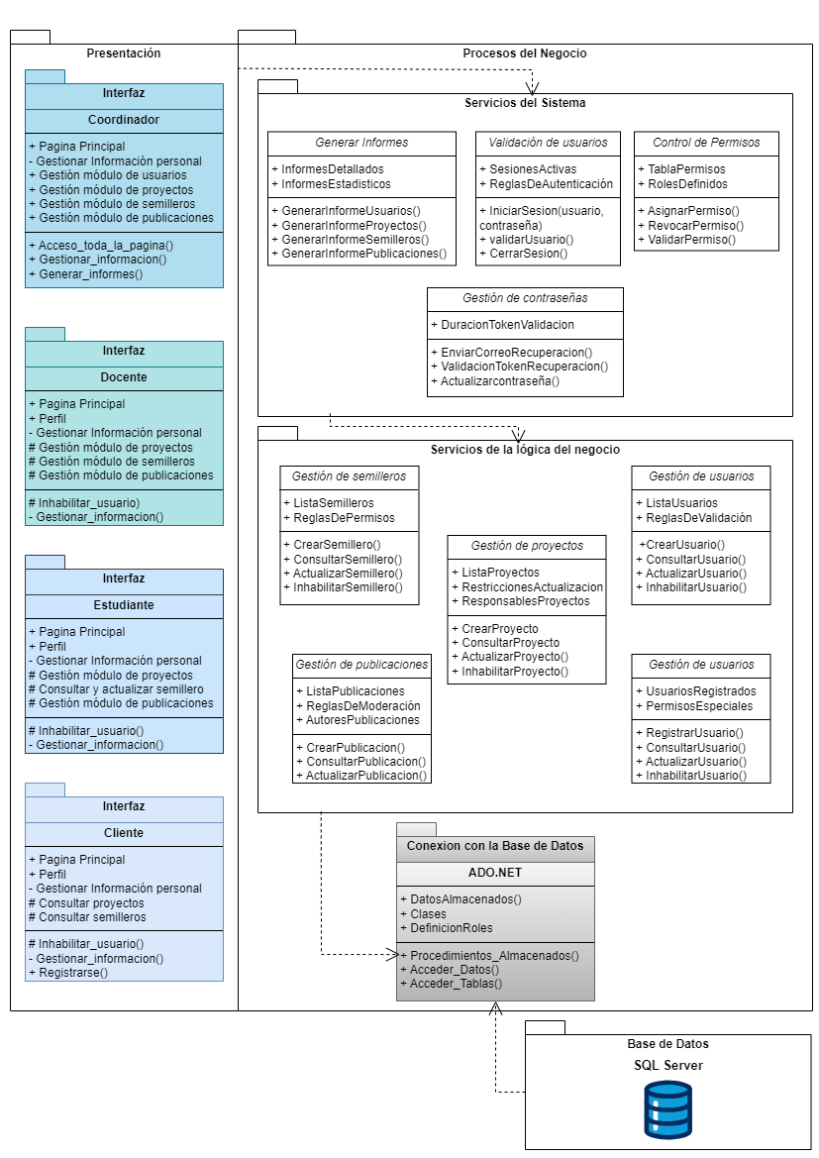

## Diagrama de Despliegue

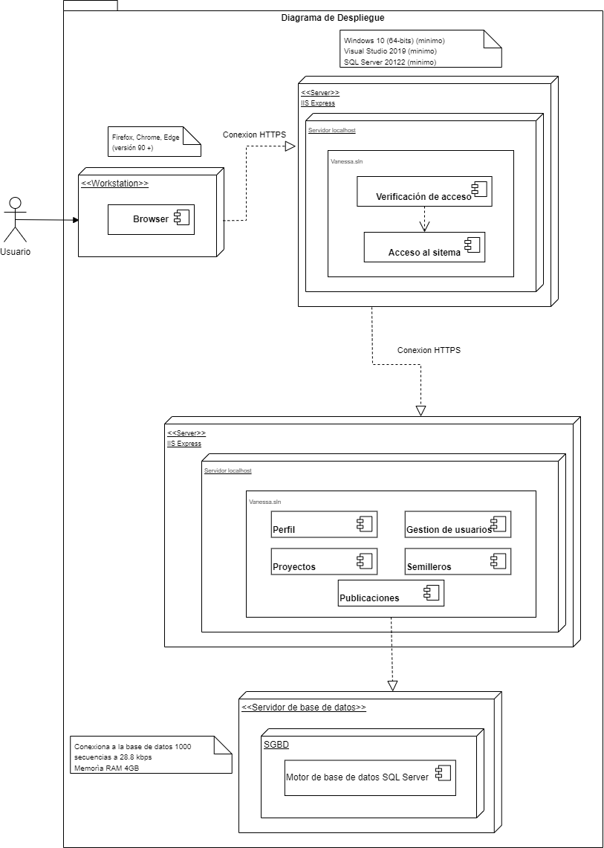

# Vista de Datos

## Modelo Relacional Normalizado con Cuarta Forma Normal de la Base de Datos (SGBD).

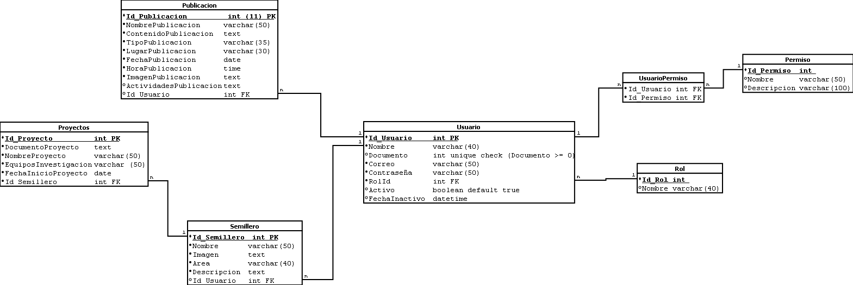

# Definición de las Vistas de Usuario

## Página de la Empresa

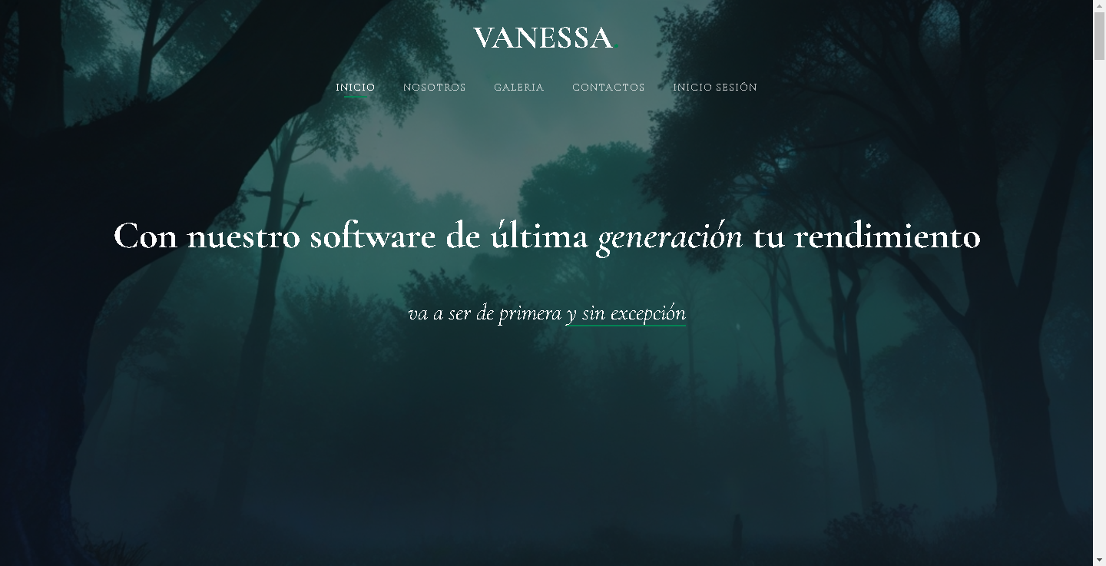



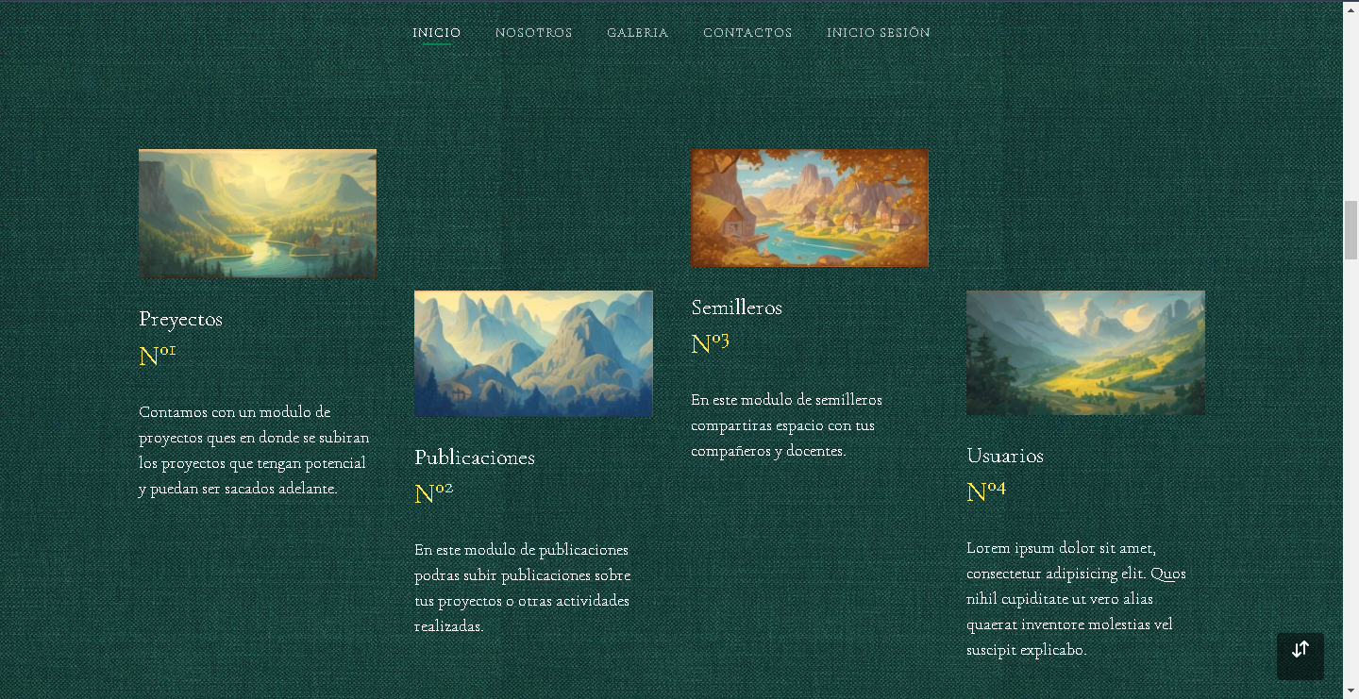



## Aplicativo Web

### Acceso o Login

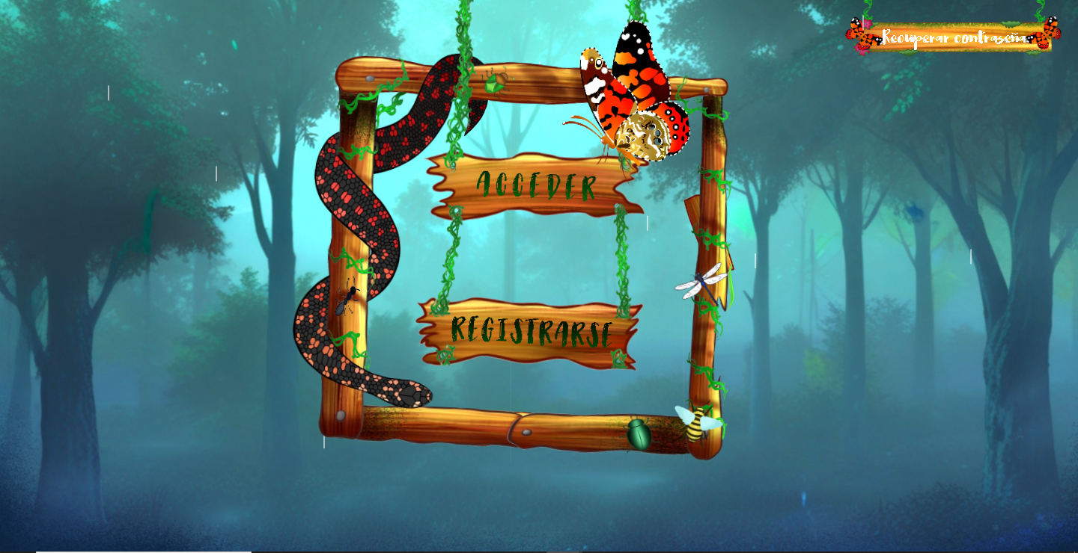

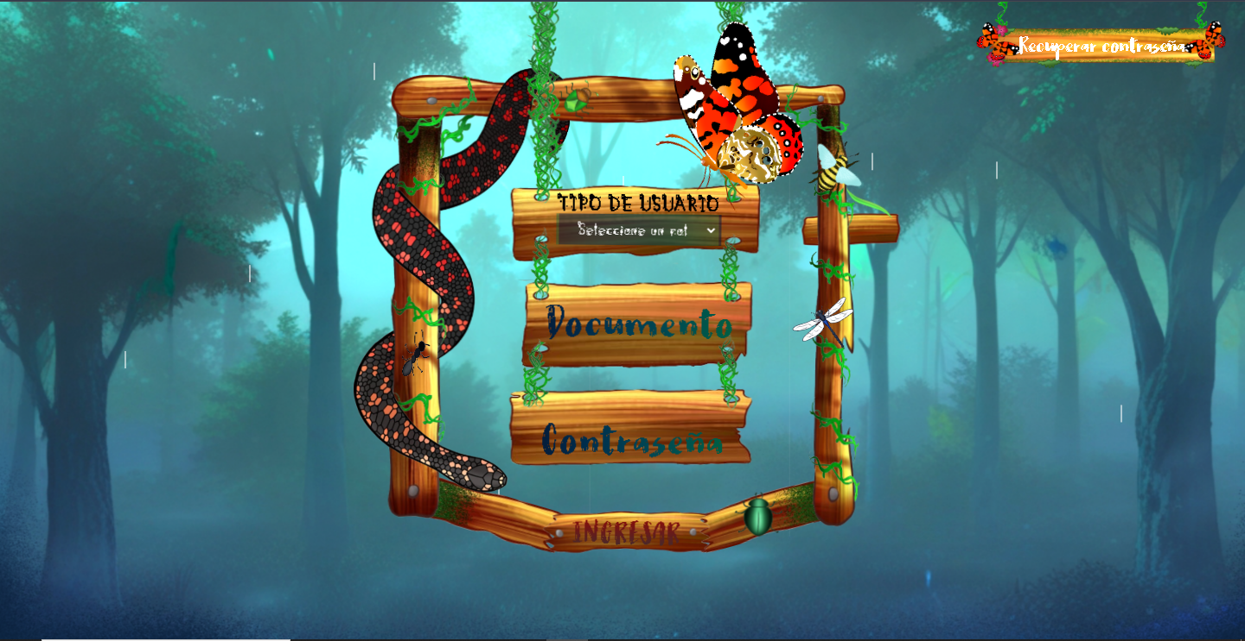

### Registro de Nuevos Usuarios (Clientes)

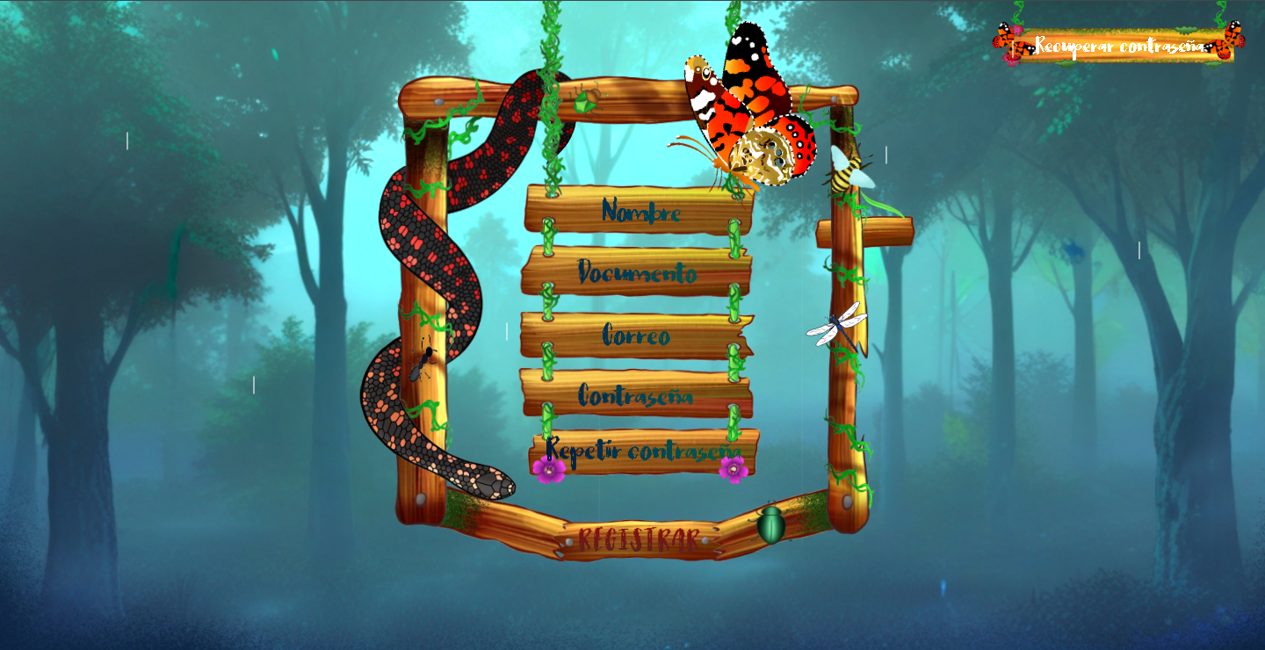

### Recuperación de Contraseña

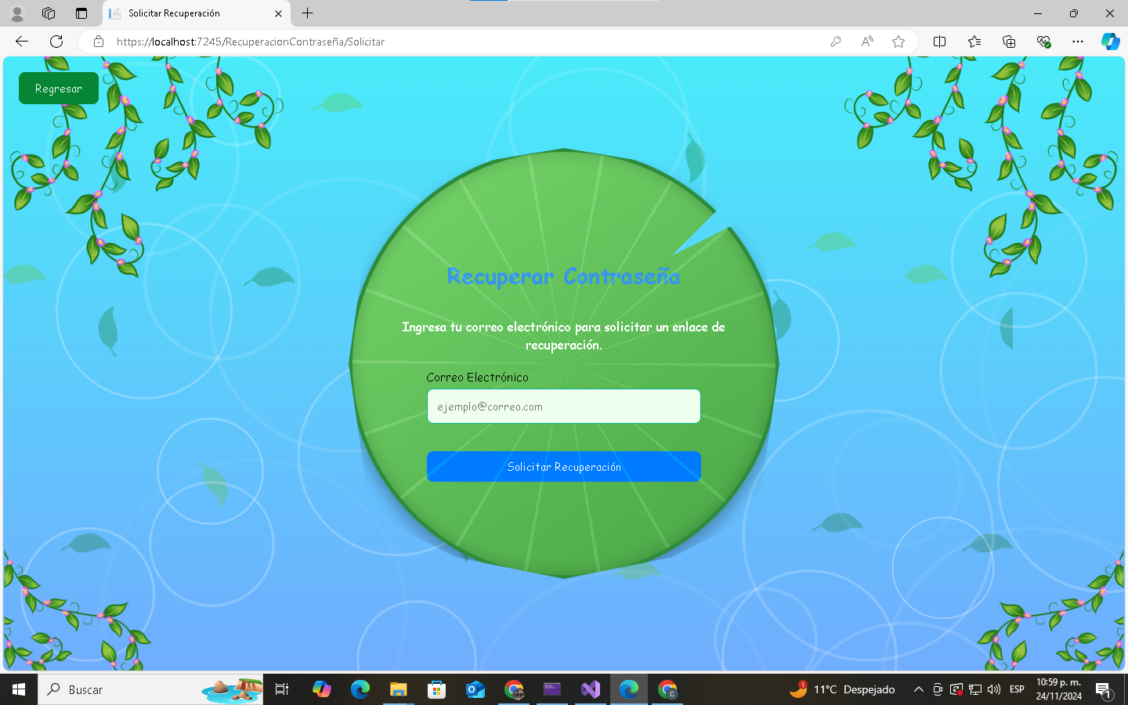

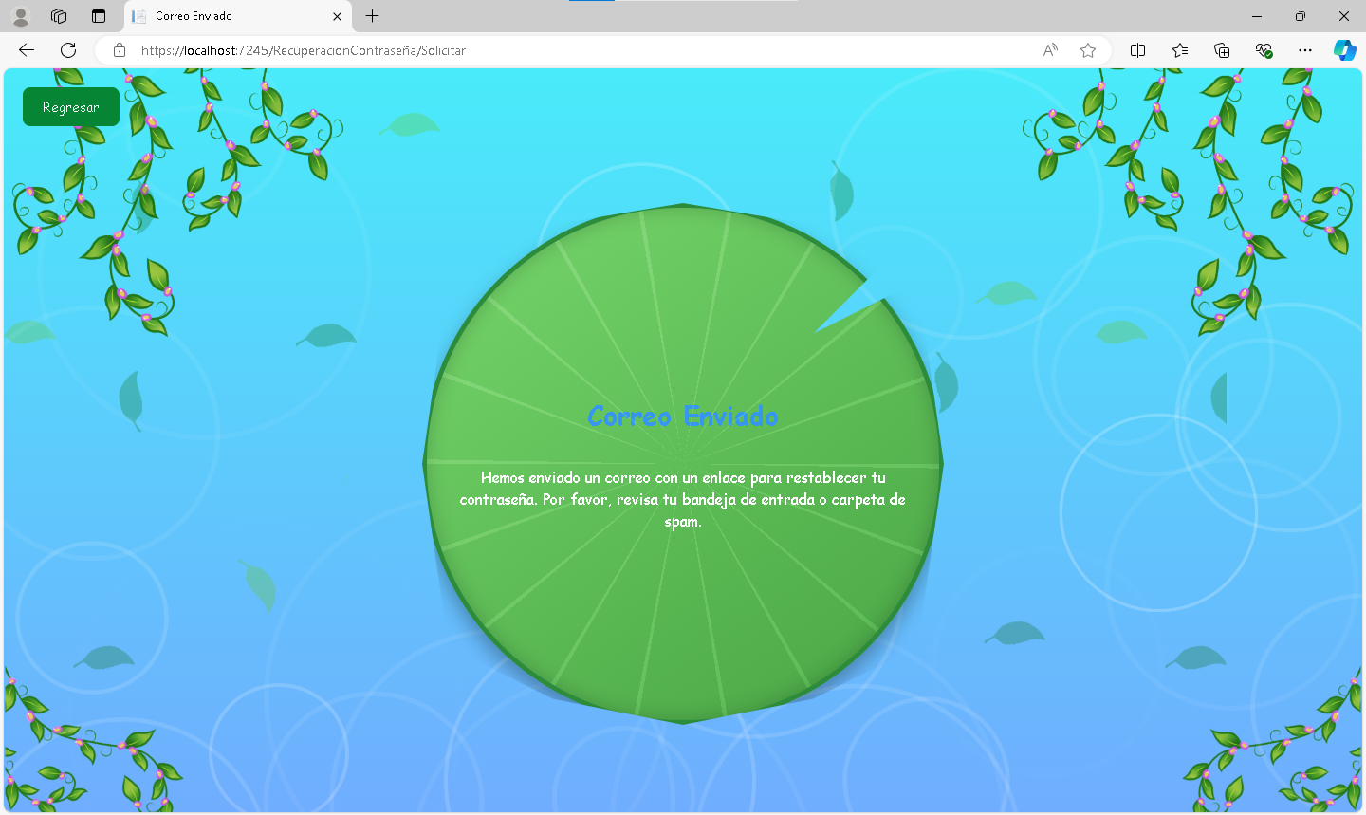

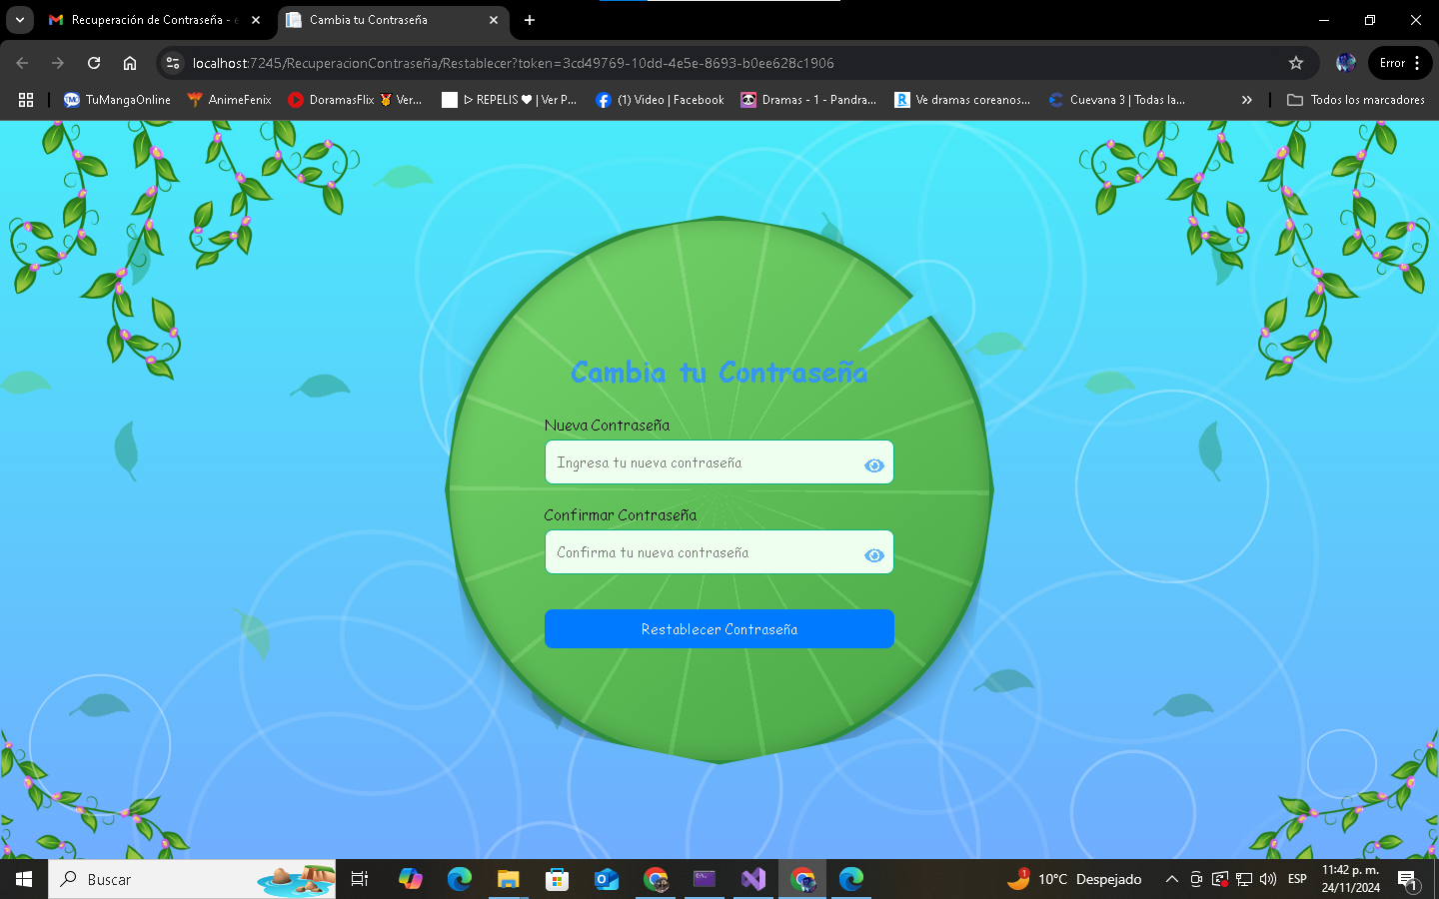

### Página de Inicio o Index

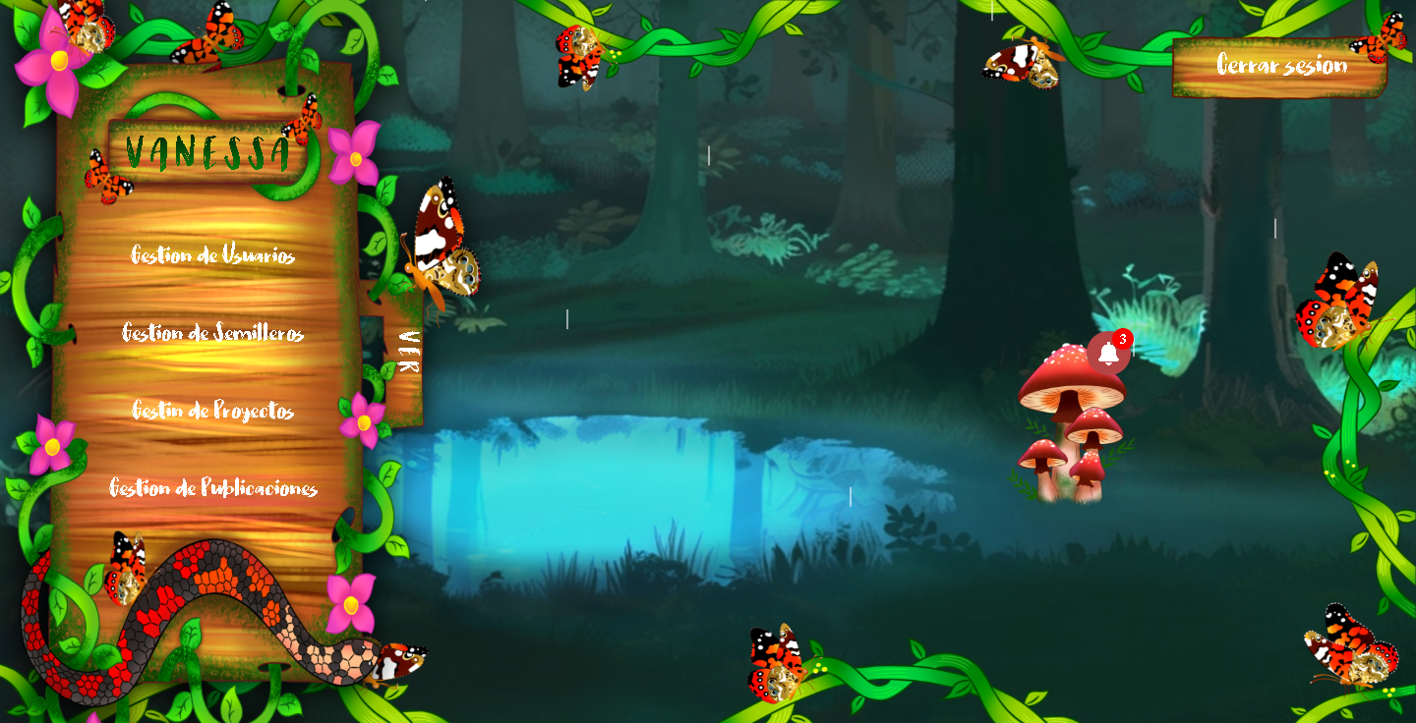

### Gestión de Usuarios

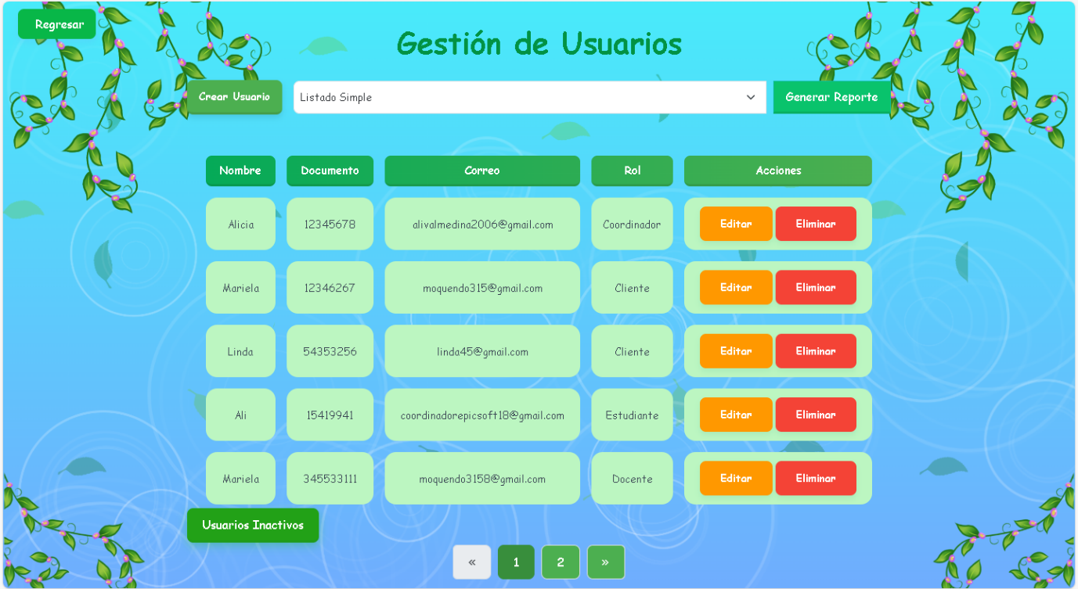

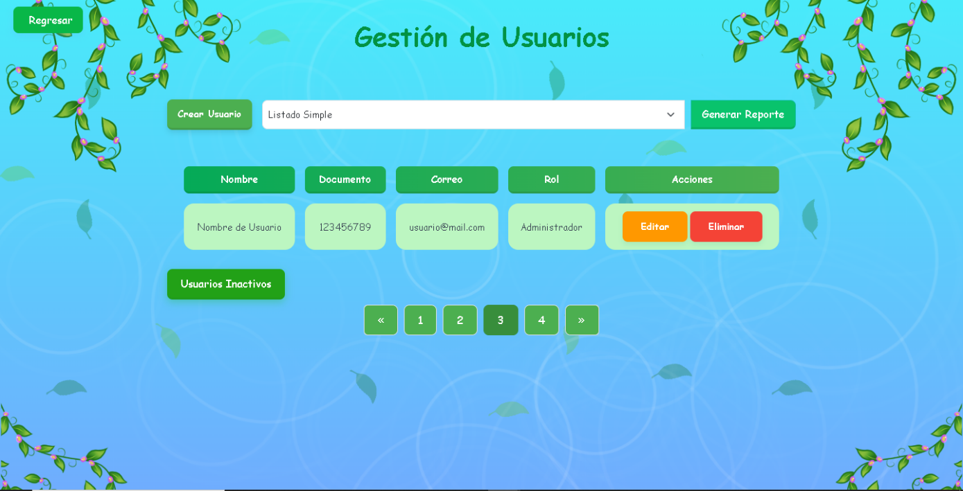

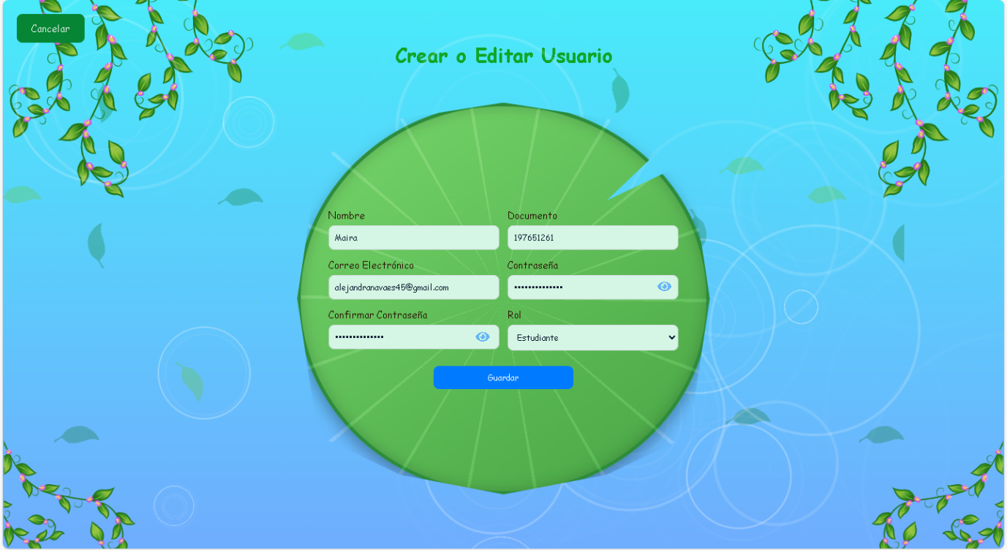

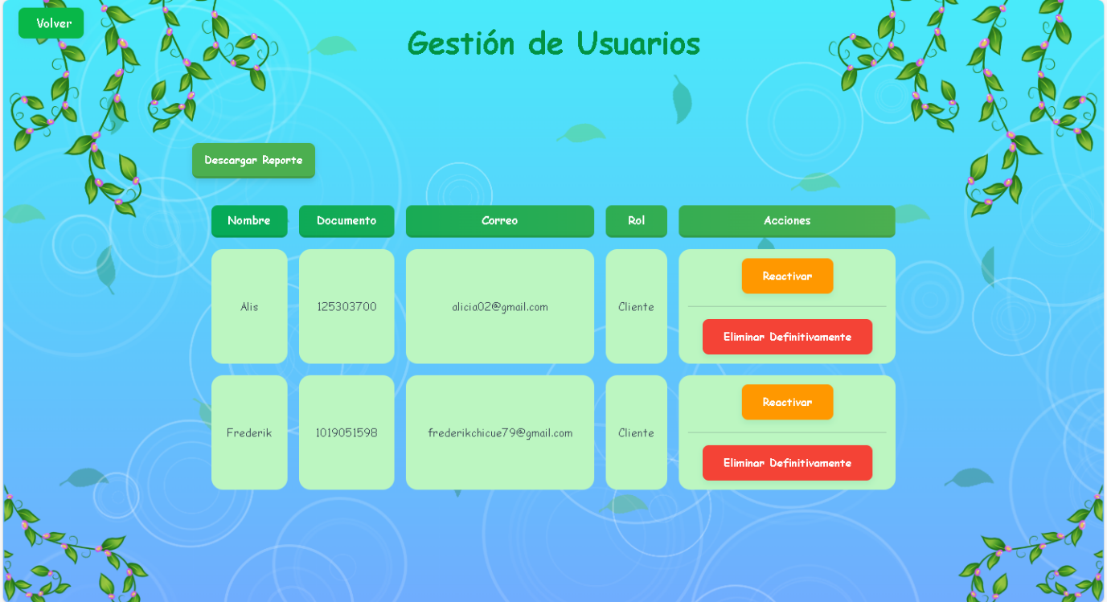

### Perfil de Usuario

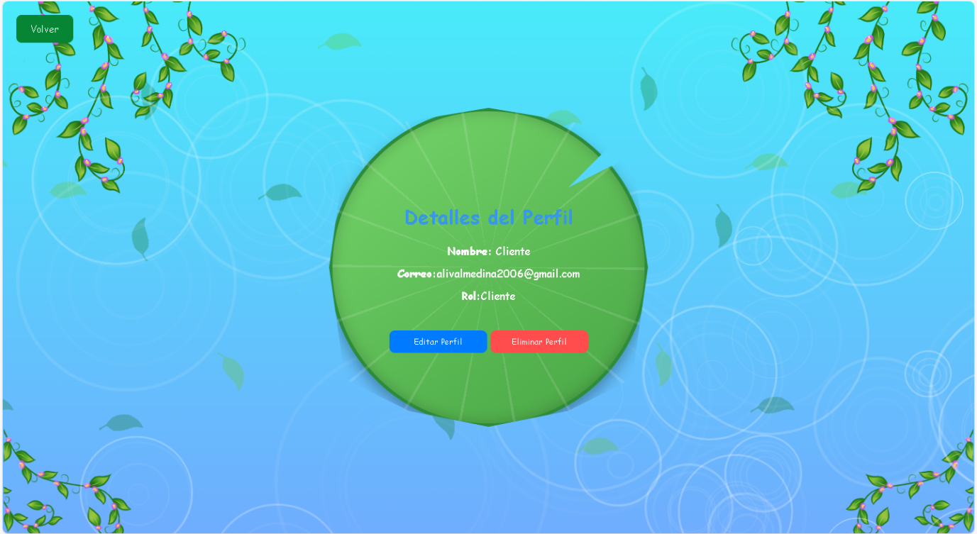

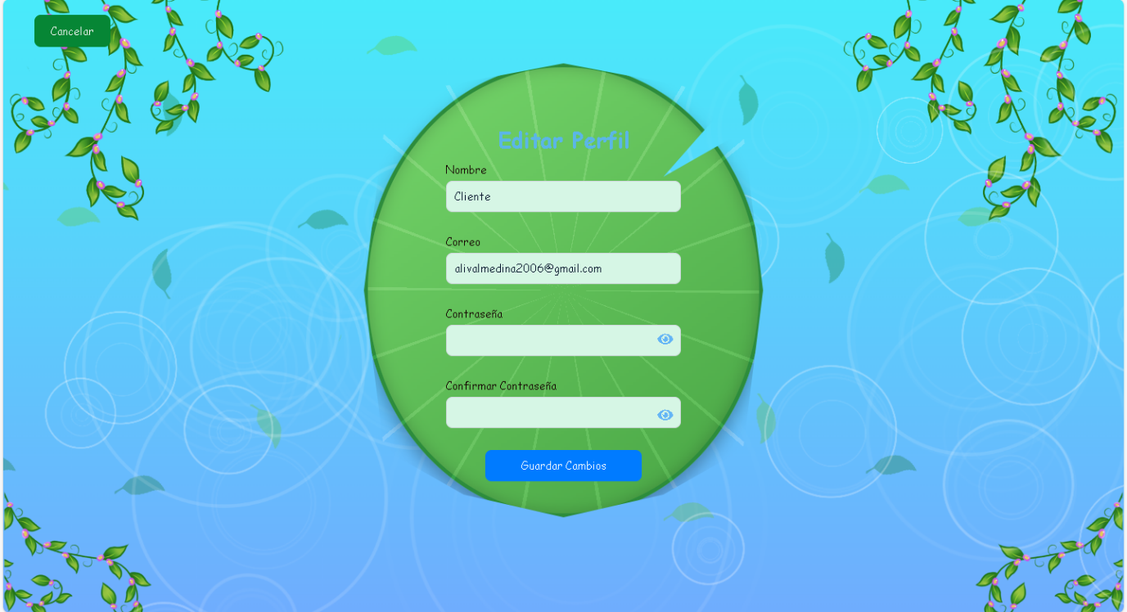

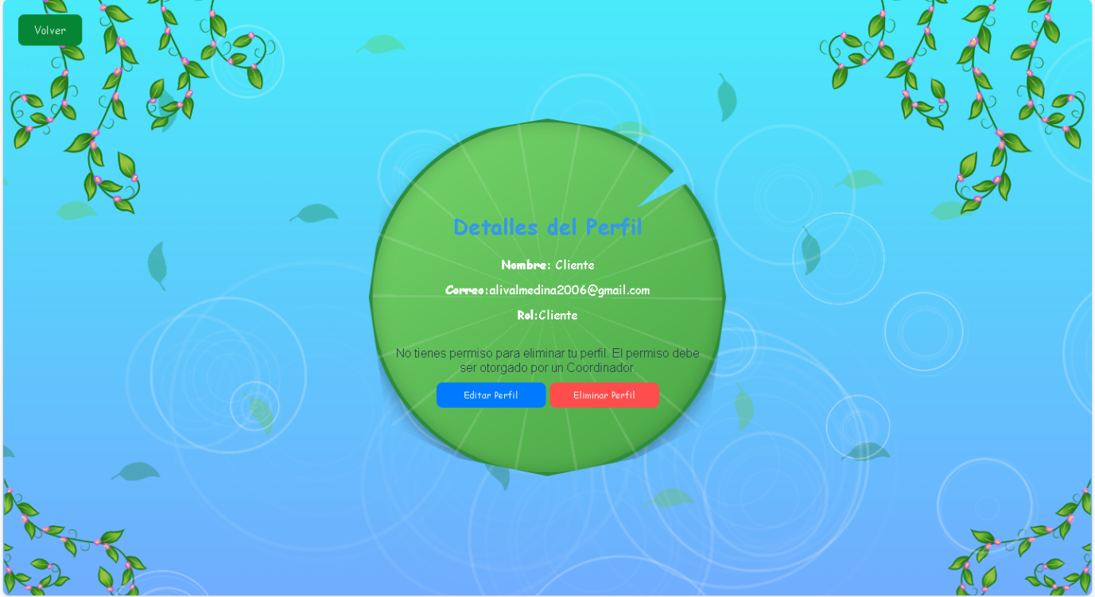

### Gestión de Proyectos

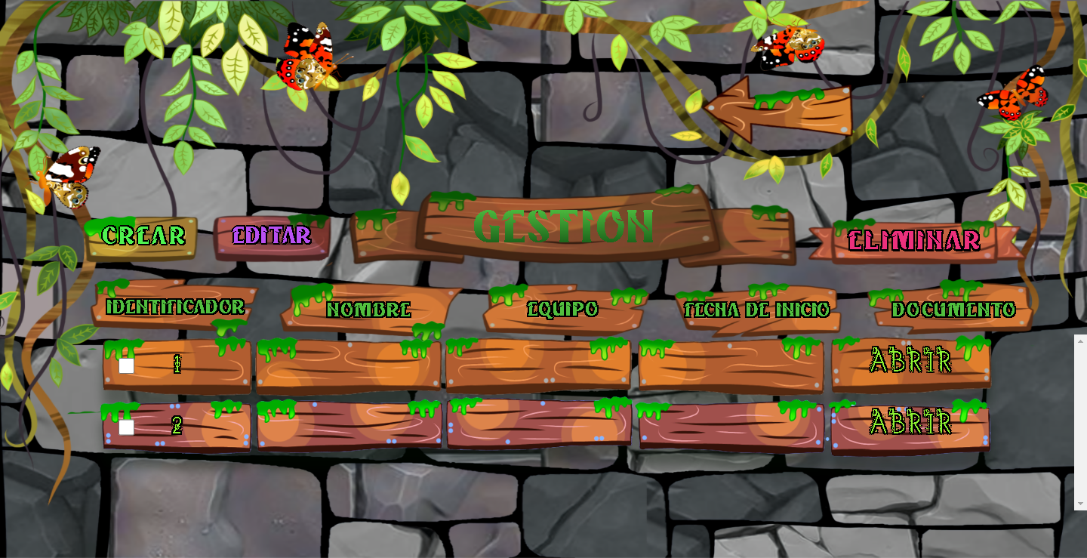

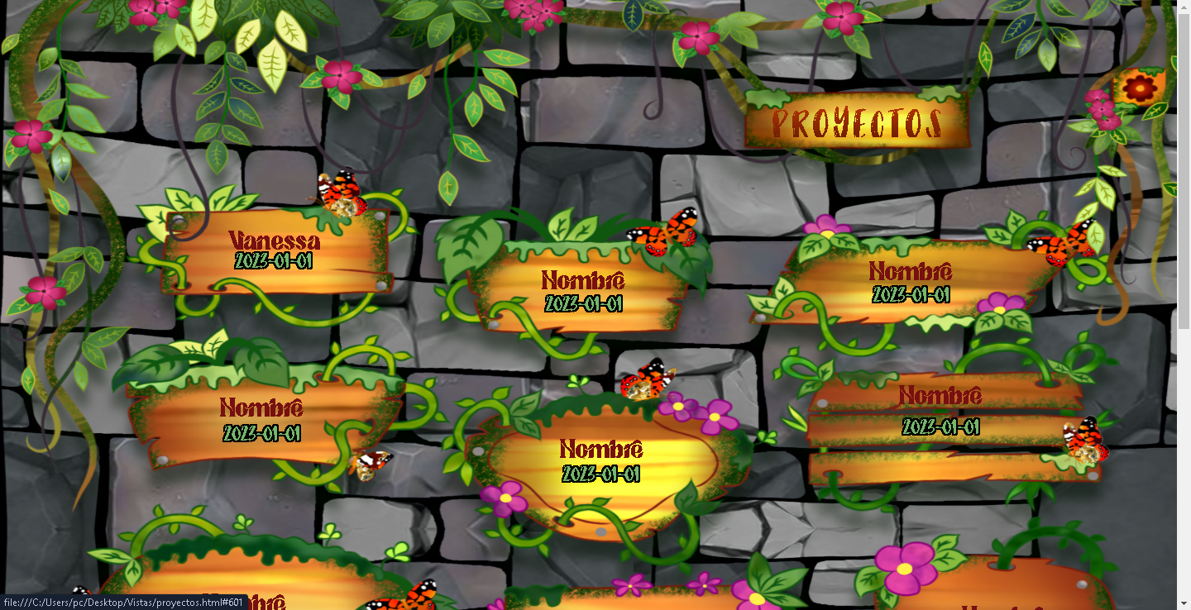

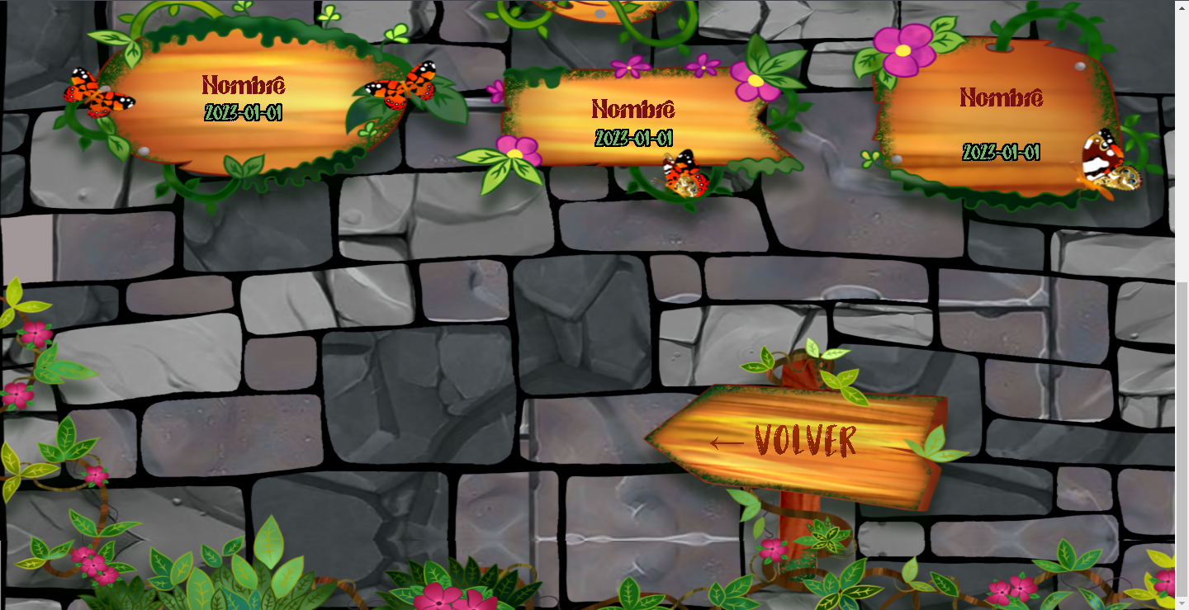

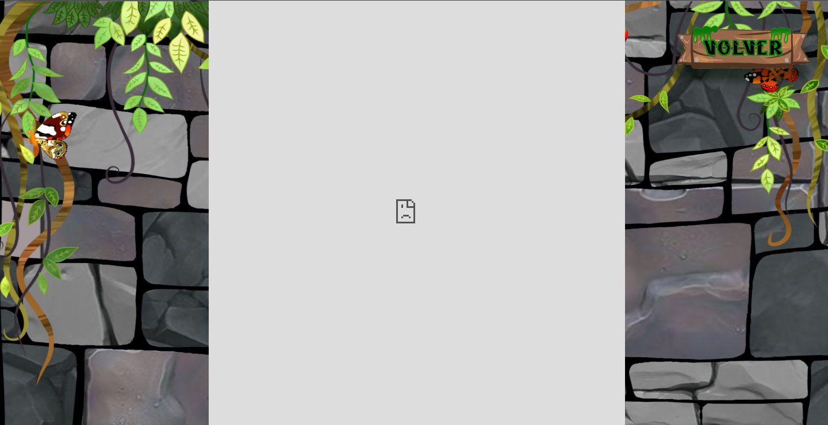

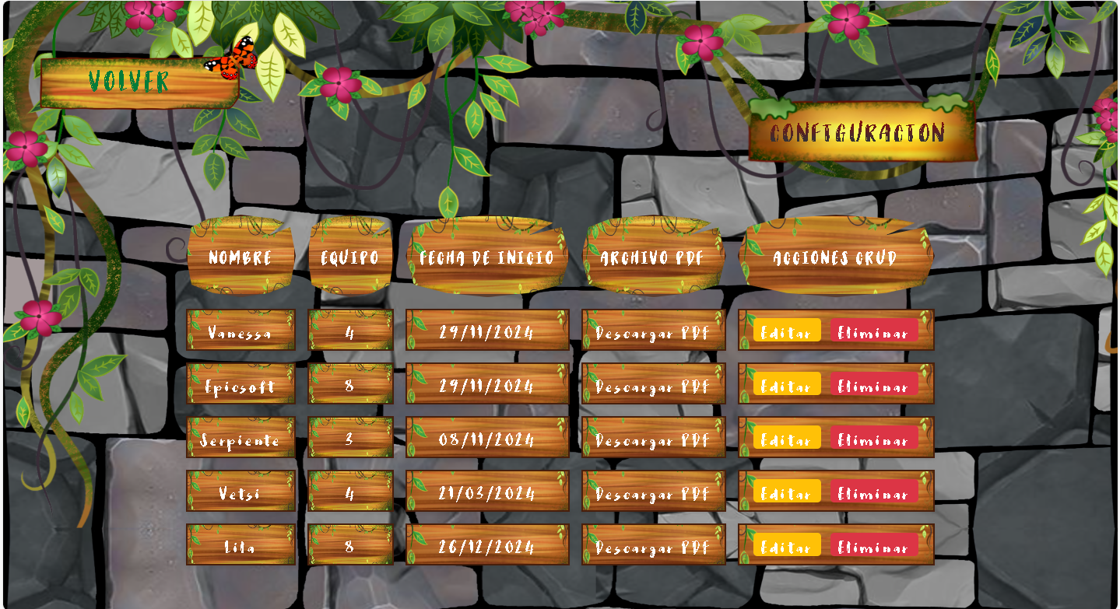

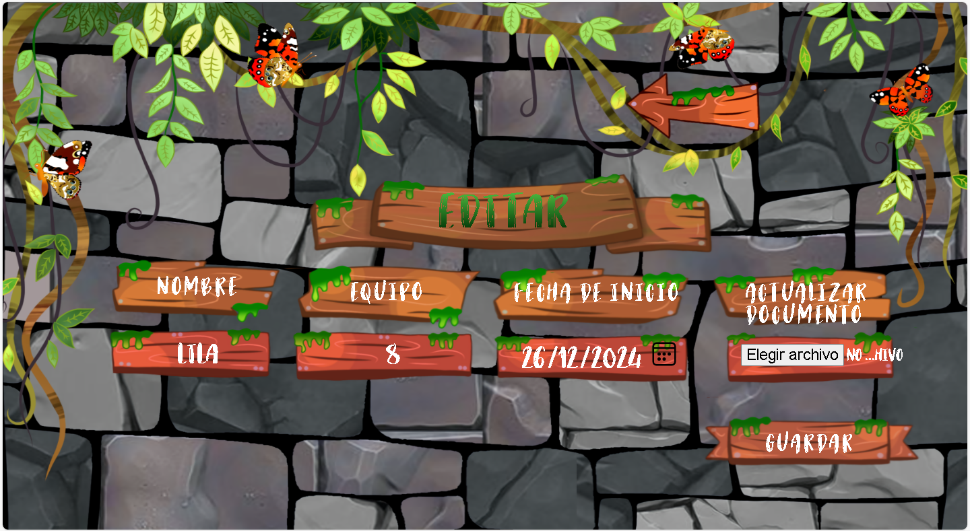

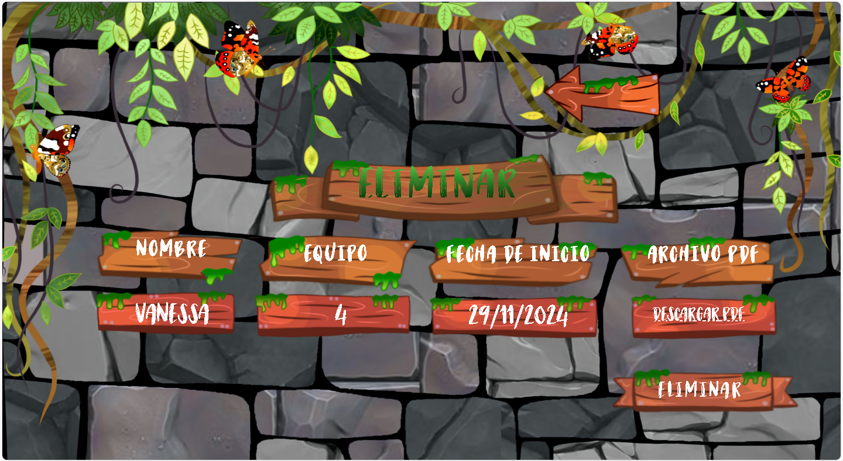

Gestión de Semilleros

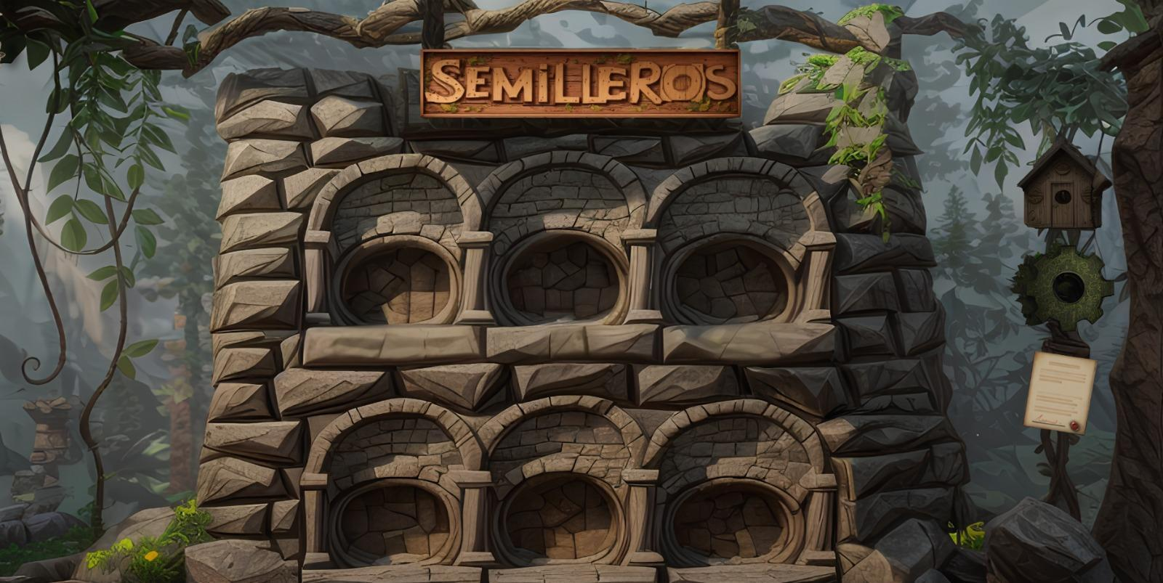

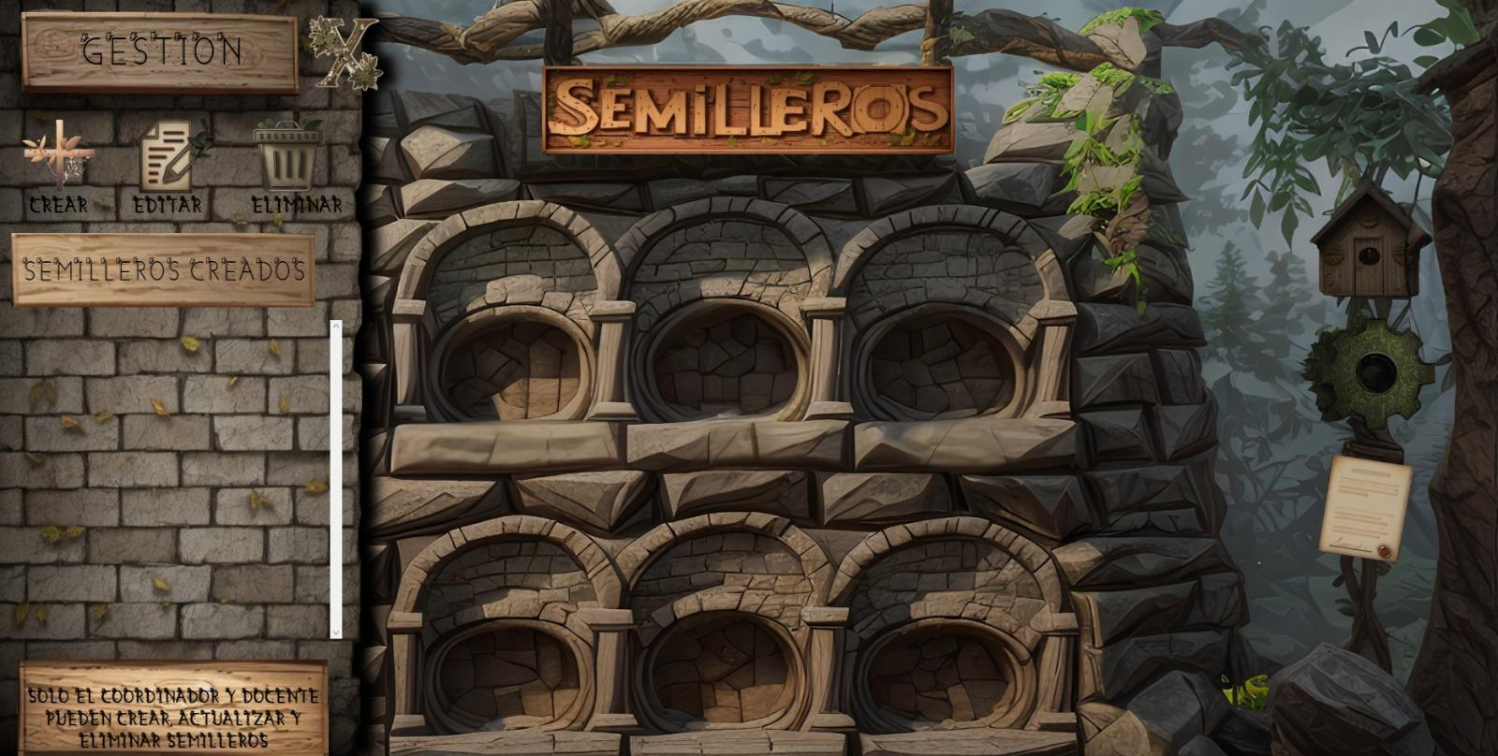

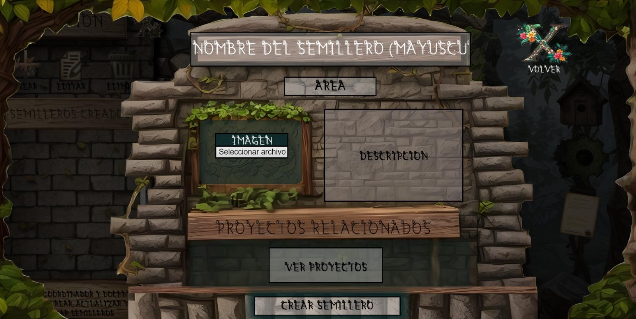

### Gestión de Publicaciones

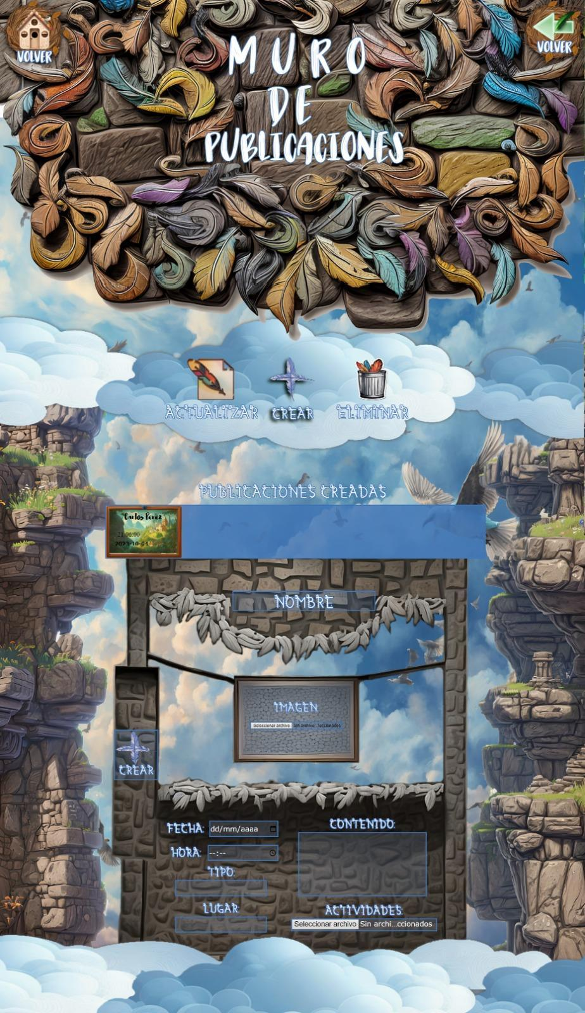

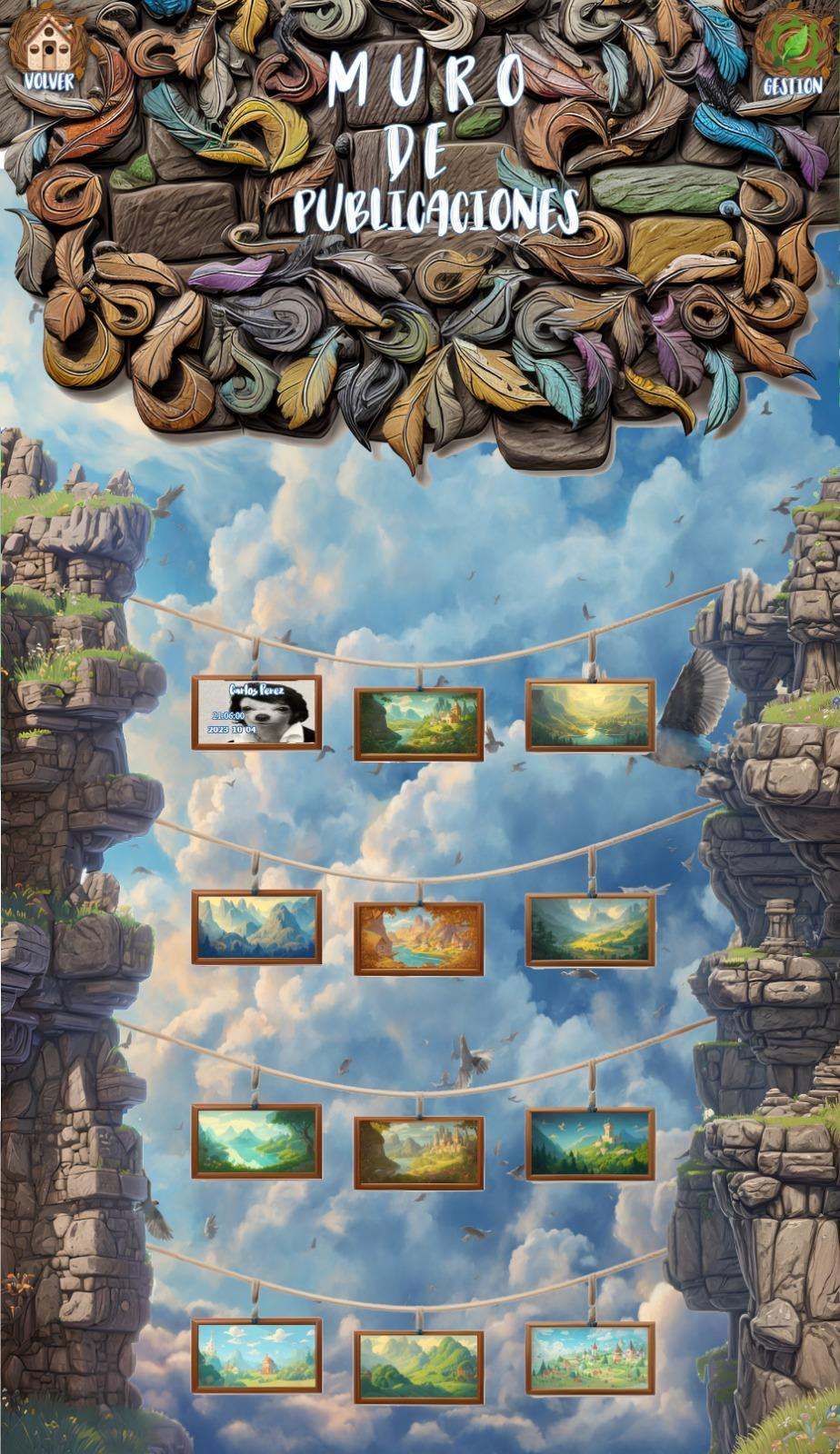

# Características Generales de Calidad

* 1. Tamaño y Performance
  + El sistema debe ser capaz de manejar una gran cantidad de usuarios y datos de manera eficiente, manteniendo un rendimiento óptimo incluso en momentos de alta demanda.
  + La arquitectura del software debe ser diseñada para escalabilidad, permitiendo que el sistema pueda crecer y adaptarse a medida que se incrementen los usuarios y los proyectos.
  1. **Calidad**
* Se deben seguir las mejores prácticas de desarrollo de software para garantizar la calidad del código y la robustez del sistema.
* Las pruebas exhaustivas deben llevarse a cabo en todas las etapas del desarrollo para identificar y corregir posibles errores o fallos en el sistema.
  1. **Usabilidad**
* Se deben seguir las mejores prácticas de desarrollo de software para garantizar la calidad del código y la robustez del sistema.
* Las pruebas exhaustivas deben llevarse a cabo en todas las etapas del desarrollo para identificar y corregir posibles errores o fallos en el sistema.
  1. **Eficiencia**
* Se deben seguir las mejores prácticas de desarrollo de software para garantizar la calidad del código y la robustez del sistema.
* Las pruebas exhaustivas deben llevarse a cabo en todas las etapas del desarrollo para identificar y corregir posibles errores o fallos en el sistema.
  1. **Seguridad**
* Se deben seguir las mejores prácticas de desarrollo de software para garantizar la calidad del código y la robustez del sistema.
* Las pruebas exhaustivas deben llevarse a cabo en todas las etapas del desarrollo para identificar y corregir posibles errores o fallos en el sistema.
  1. **Confiabilidad**
* Se deben seguir las mejores prácticas de desarrollo de software para garantizar la calidad del código y la robustez del sistema.
* Las pruebas exhaustivas deben llevarse a cabo en todas las etapas del desarrollo para identificar y corregir posibles errores o fallos en el sistema.
  1. **Mantenimiento**
* El sistema debe ser fácil de mantener y actualizar, permitiendo realizar cambios y mejoras de manera ágil y sin interrupciones en el servicio.
* Se deben proporcionar herramientas de monitoreo y diagnóstico para identificar y solucionar problemas de manera rápida y eficiente.
  1. **Estándares**
* El sistema debe cumplir con estándares de calidad y buenas prácticas de desarrollo de software, garantizando su compatibilidad e interoperabilidad con otros sistemas y tecnologías.

# Referencias

Hernández, T. C. (2002). La divulgación científica desde las instituciones públicas. Comunicar. *Comunicar*, 71-76.

Espinosa Santos, V. (2010). Difusión y divulgación de la investigación científica. *Idesia (Arica)*, 28(3), 5-6.

Bello A. (2015). Evaluación de efectos/impacto de los proyectos de investigación, Universidad Pedagógica Nacional [UPN]

Dávalos, R. (2015). Una forma de evaluar el impacto de la investigación científica. *Madera y bosques*, 21(spe), 7-16. https://doi.org/xxxxxx

Castillo, M. (2006). La innovación en investigación. *Revista de Ciencias de la Salud*, 4, 5-6.<https://doi.org/xxxxxx>

Briceño, B. M. A. (2012). La importancia de la divulgación científica. *Visión Gerencial*, 1, 3-4.

Rivas Torres, F. E. (2017). La importancia de la divulgación científica en la investigación. *Sapienza Organizacional*, 4(8), 241-244.

Rodríguez Muñoz, R. (2015). Impacto de los resultados de proyectos: particularidades desde una visión prospectiva. *Revista Universidad y Sociedad*, 7(3), 155-159.<https://doi.org/xxxxxx>

Canchanya Ayala, A. (2023). La importancia de la investigación científica en las comunicaciones. *Lemma: Revista de Comunicación*, 1(1).<https://doi.org/10.20511/lem.2023.v1n1.1859>

Múnera, M. B.(2014). La divulgación científica en la web: un panorama latinoamericano. *Revista Comunicación*, 31, 35-41.